Отчёт по лабораторной работе №2
  - Имитационное моделирование
Бахарев Дмитрий Александрович
Содержание

1. Цель работы
Изучить базовые модели имитационного моделирования (SIR и Лотки-Вольтерра), освоить их численную реализацию в Julia и провести параметрические исследования.

2. Задание
- Реализовать модель эпидемии SIR в Julia.
- Реализовать модель «хищник-жертва» Лотки-Вольтерра.
- Провести параметрические исследования для обеих моделей.
- Построить графики и проанализировать результаты.
- Сгенерировать отчёт в форматах PDF и DOCX.

3. Теоретическое введение

3.1 Модель SIR
Модель SIR описывает распространение инфекции в популяции. Популяция делится на три группы:
- $S\left(t\right)$ — восприимчивые к болезни, но пока здоровые;
- $I\left(t\right)$ — инфицированные, распространяющие инфекцию;
- $R\left(t\right)$ — выздоровевшие с иммунитетом.
Система уравнений:
$$\left\{\begin{matrix}\frac{dS}{dt}=−βc\frac{SI}{N}, \\ \frac{dI}{dt}=βc\frac{SI}{N}−γI, \\ \frac{dR}{dt}=γI.\end{matrix}\right.$$
Здесь $β$ — вероятность заражения при контакте, $c$ — среднее число контактов, $γ$ — скорость выздоровления. Базовое репродуктивное число: $R_{0}=cβ/γ$.

3.2 Модель Лотки-Вольтерра
Модель «хищник-жертва» описывает взаимодействие двух популяций:
$$\left\{\begin{matrix}\frac{dx}{dt}=αx−βxy, \\ \frac{dy}{dt}=−γy+δxy.\end{matrix}\right.$$
Здесь $x$ — численность жертв, $y$ — численность хищников. Стационарное состояние: $x^{*}=γ/δ$, $y^{*}=α/β$.

4. Выполнение лабораторной работы

4.1 Создание проекта DrWatson
Проект DrWatson создан в каталоге labs/lab02/project командой initialize_project (рис. Рисунок 1).
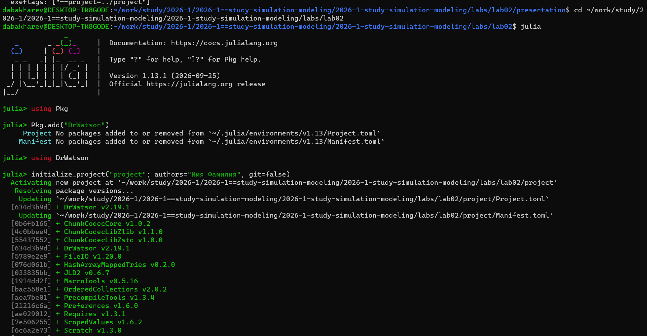
Рисунок 1: Создание проекта DrWatson

4.2 Запуск базового скрипта SIR
Скрипт sir_ode.jl реализует модель SIR. Параметры модели:
Параметр | Значение
β (вероятность заражения) | 0.05
c (среднее число контактов) | 10.0
γ (скорость выздоровления) | 0.25
R₀ = c·β/γ | 2.0
Средняя продолжительность болезни | 4 дня
Начальные условия: $S_{0}=990$, $I_{0}=10$, $R_{0}=0$.
Результаты численного решения приведены на рис. Рисунок 2.
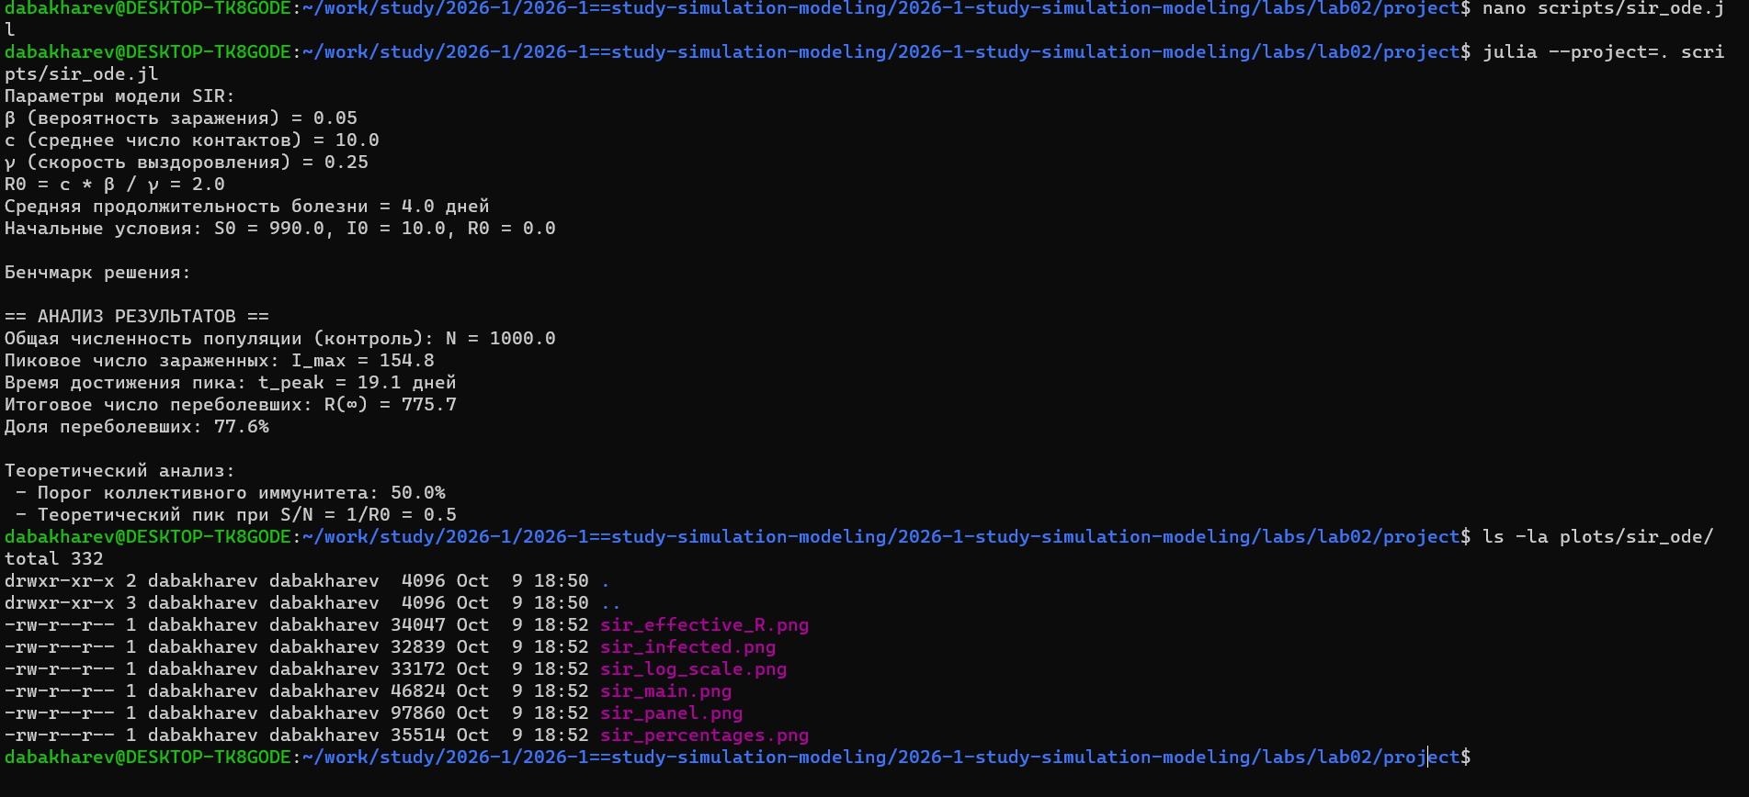
Рисунок 2: Запуск базового скрипта SIR
- Общая численность: $N=1000$;
- Пиковое число заражённых: $I_{max}=154.8$;
- Время достижения пика: $t_{peak}=19.1$ дней;
- Итоговое число переболевших: $R\left(∞\right)=775.7$ (77.6%);
- Порог коллективного иммунитета: 50%.

4.3 Генерация производных форматов
Через tangle.jl для обоих базовых скриптов сгенерированы три формата: чистый скрипт, документация Quarto и Jupyter Notebook (рис. Рисунок 3).
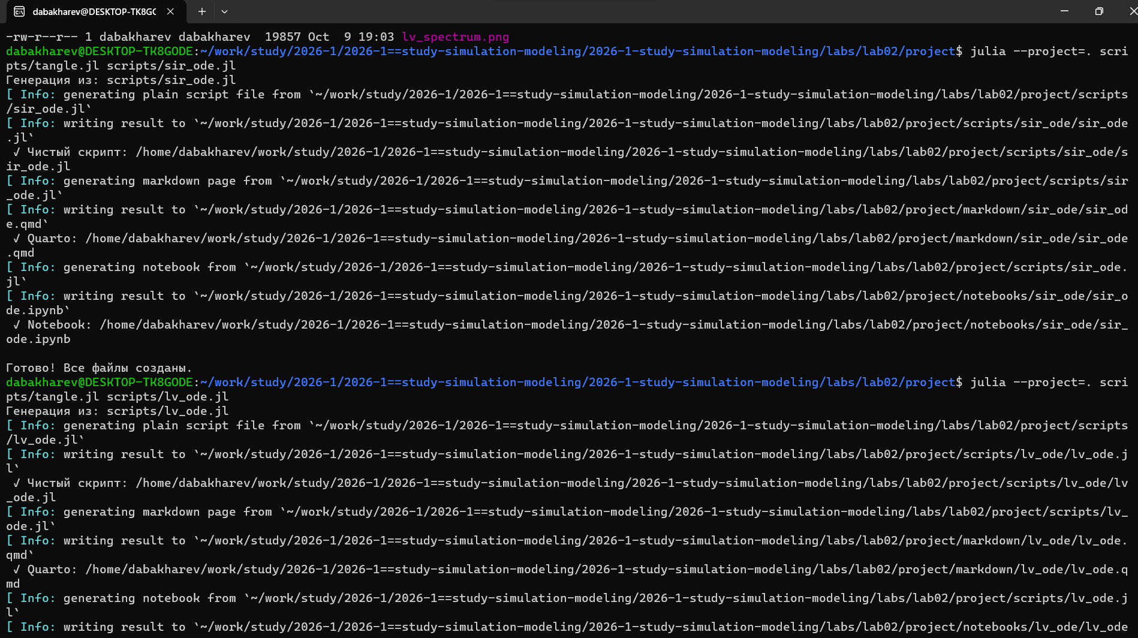
Рисунок 3: Генерация форматов для sir_ode.jl и lv_ode.jl
Для параметрических скриптов также сгенерированы три формата (рис. Рисунок 4).
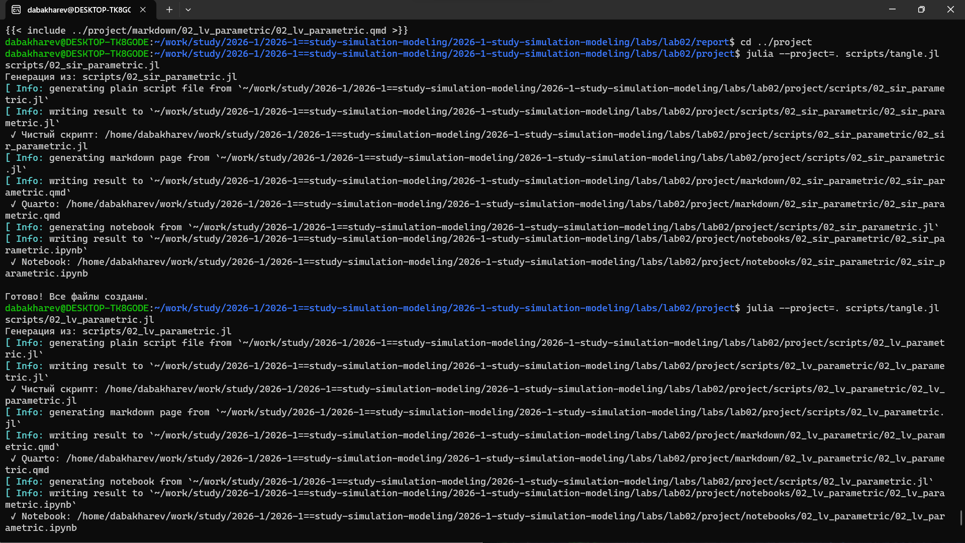
Рисунок 4: Генерация форматов для параметрических скриптов

4.4 Код скрипта sir_ode.jl
Код базового скрипта модели SIR приведён на рис. Рисунок 5.
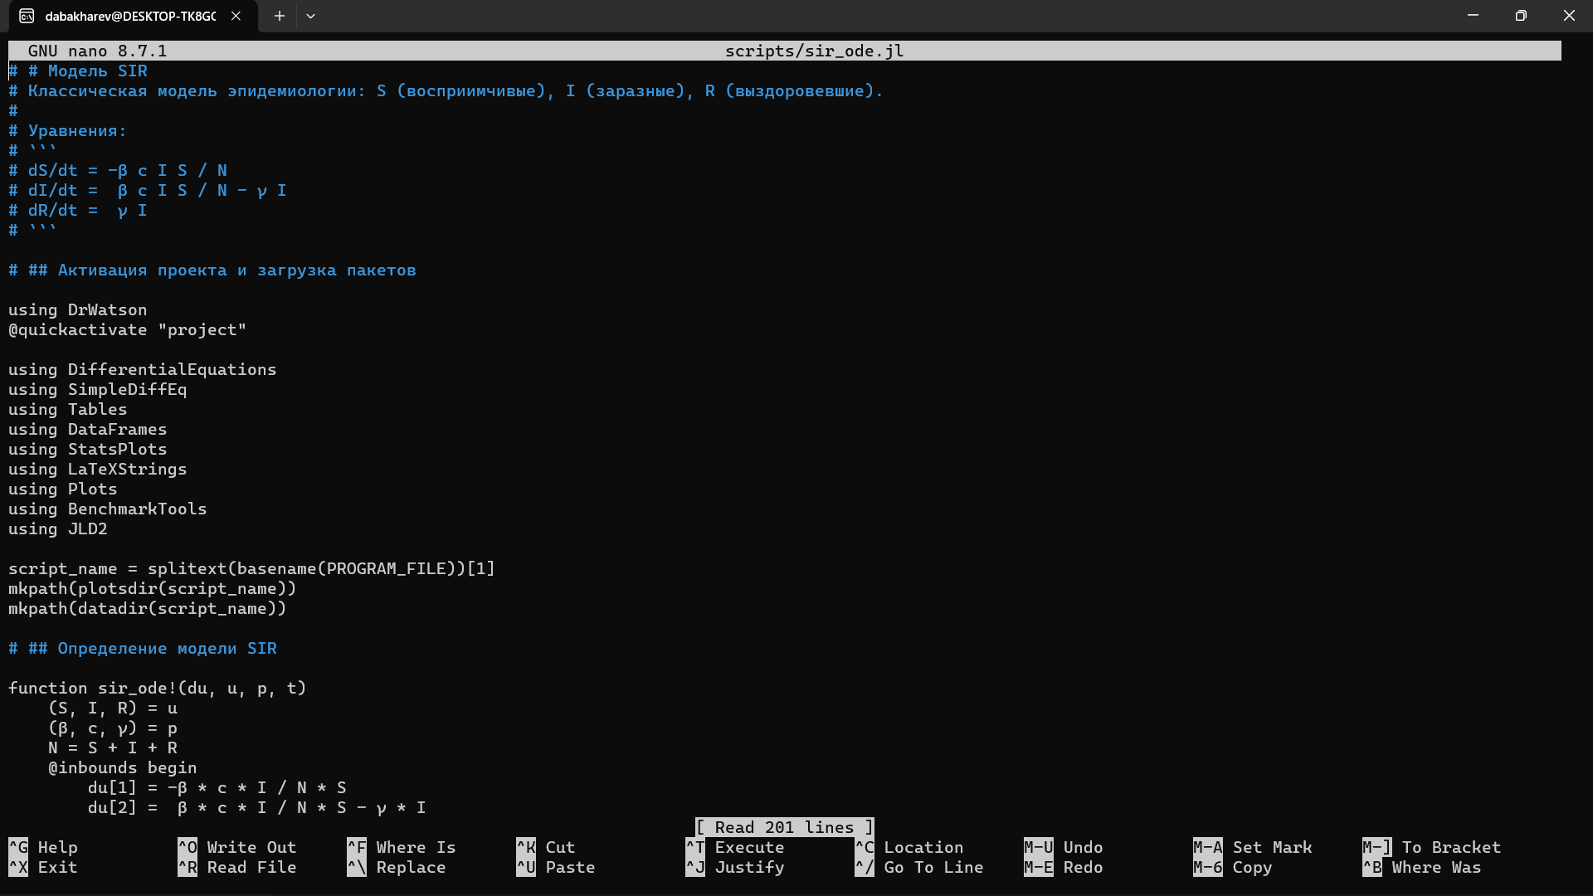
Рисунок 5: Код скрипта sir_ode.jl

4.5 Результаты SIR: основная динамика
Динамика трёх групп S(t), I(t), R(t) приведена на рис. Рисунок 6.
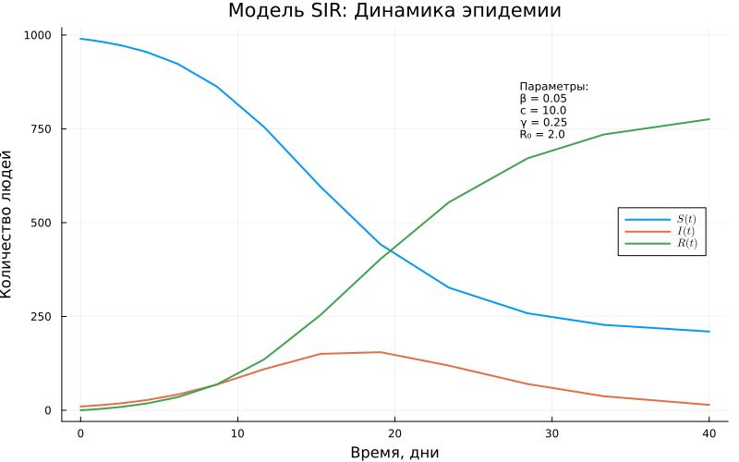
Рисунок 6: Динамика групп S, I, R
Панель с несколькими графиками SIR показана на рис. Рисунок 7.
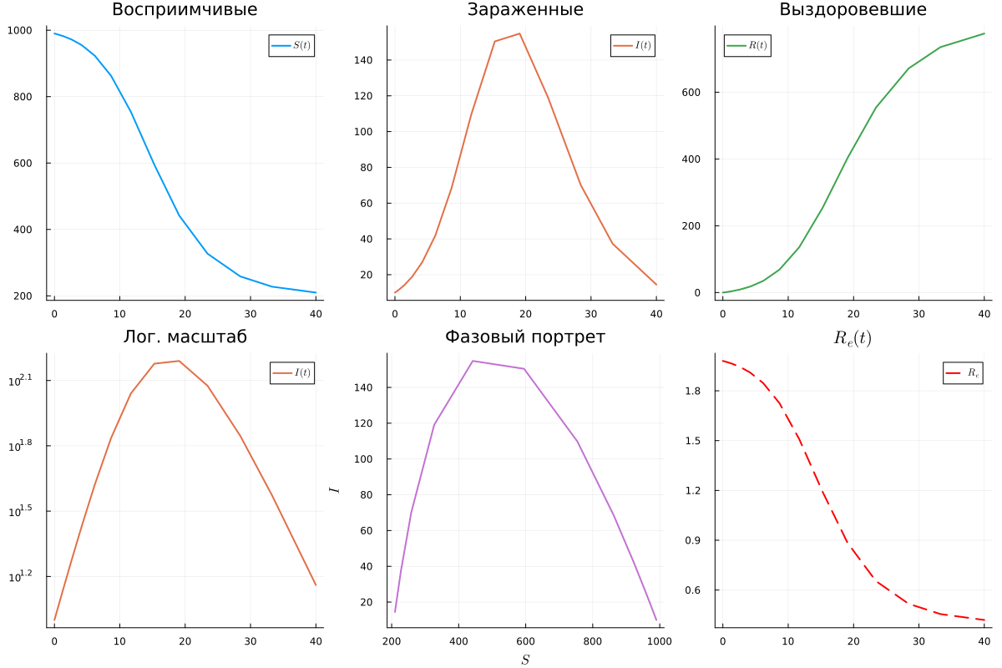
Рисунок 7: Панель графиков SIR
Из графиков видно:
- Число восприимчивых $S\left(t\right)$ монотонно убывает — люди переболевают;
- Число инфицированных $I\left(t\right)$ имеет характерный пик на 19-й день;
- Число переболевших $R\left(t\right)$ растёт и выходит на плато $≈776$.

4.6 Фазовый портрет SIR
Фазовый портрет модели SIR показан на рис. Рисунок 8.
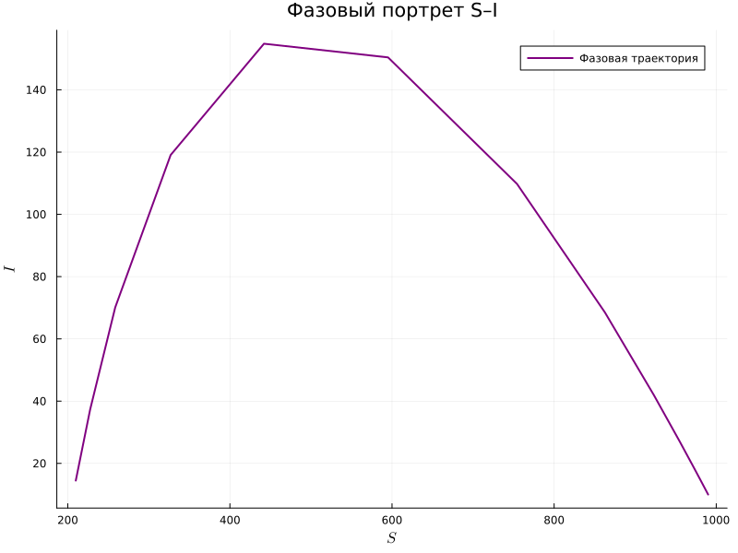
Рисунок 8: Фазовый портрет SIR

4.7 Результаты LV: спектр и фазовый портрет
Спектр модели Лотки-Вольтерра приведён на рис. Рисунок 9.
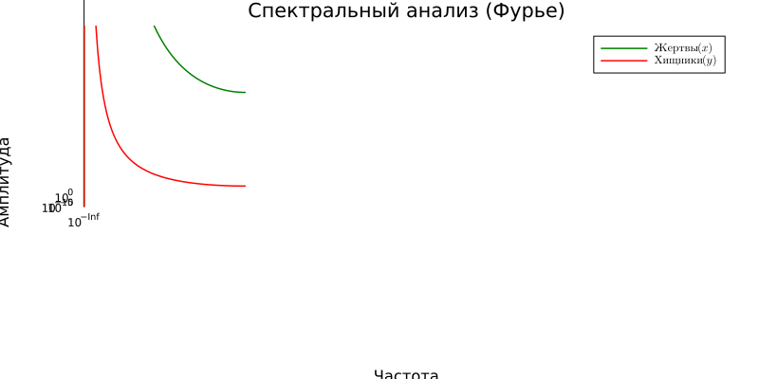
Рисунок 9: Спектр модели Лотки-Вольтерра
Фазовый портрет модели LV показан на рис. Рисунок 10.
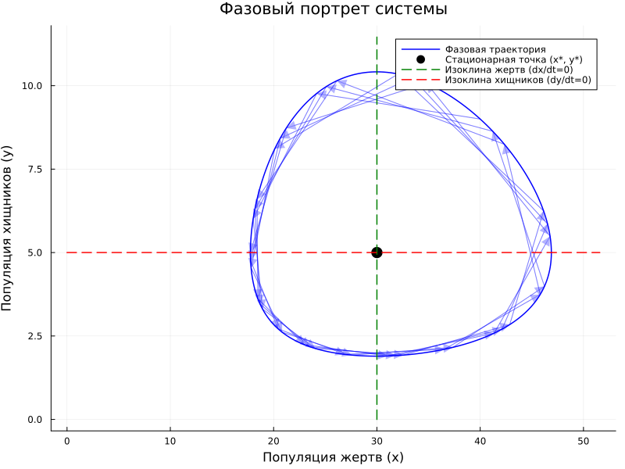
Рисунок 10: Фазовый портрет Лотки-Вольтерра
Из графиков видно:
- Динамика жертв и хищников имеет колебательный характер;
- Колебания происходят в противофазе;
- Фазовый портрет — замкнутая кривая (консервативная система).

4.8 Параметрическое исследование SIR
Сравнение траекторий при разных $β$ приведено на рис. Рисунок 11.
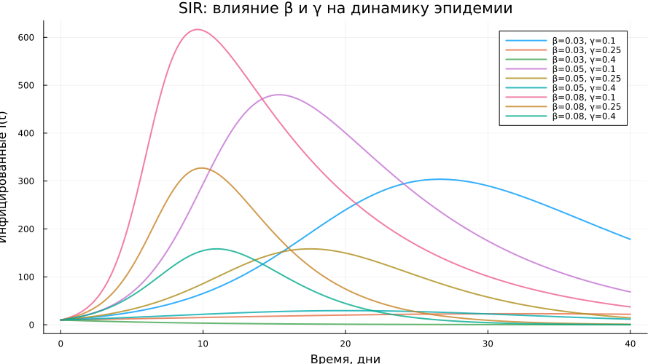
Рисунок 11: Параметрическое исследование SIR
Зависимость $R_{0}$ от параметров показана на рис. Рисунок 12.
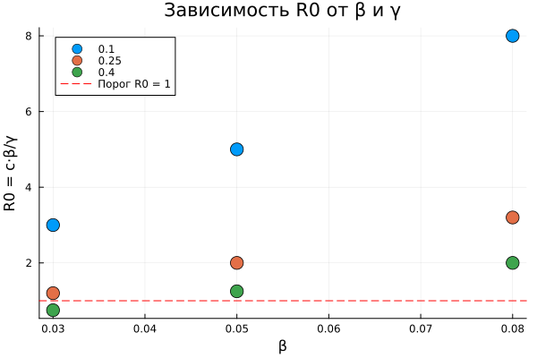
Рисунок 12: Зависимость R₀ от параметров

4.9 Параметрическое исследование LV
Параметрическое исследование динамики жертв приведено на рис. Рисунок 13.
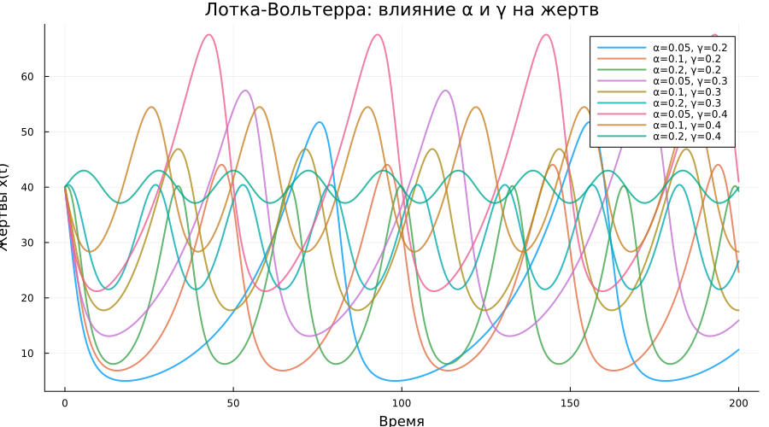
Рисунок 13: Параметрическое исследование жертв
Параметрическое исследование динамики хищников показано на рис. Рисунок 14.
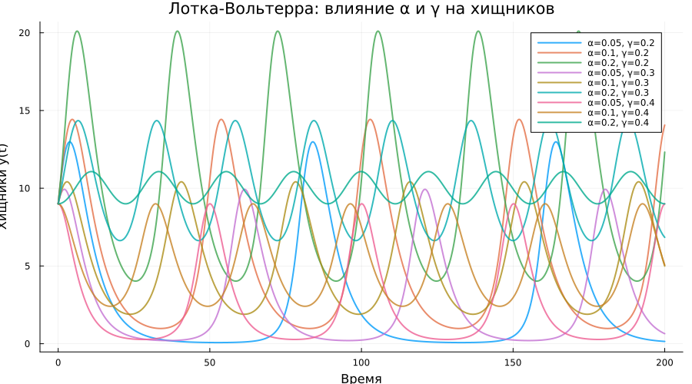
Рисунок 14: Параметрическое исследование хищников
Зависимость периода колебаний от параметров приведена на рис. Рисунок 15.
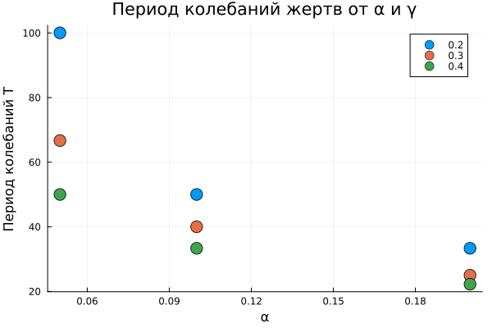
Рисунок 15: Зависимость периода от параметров

4.10 Jupyter-ноутбуки
Jupyter-ноутбук sir_ode.ipynb выполнен (рис. Рисунок 16).
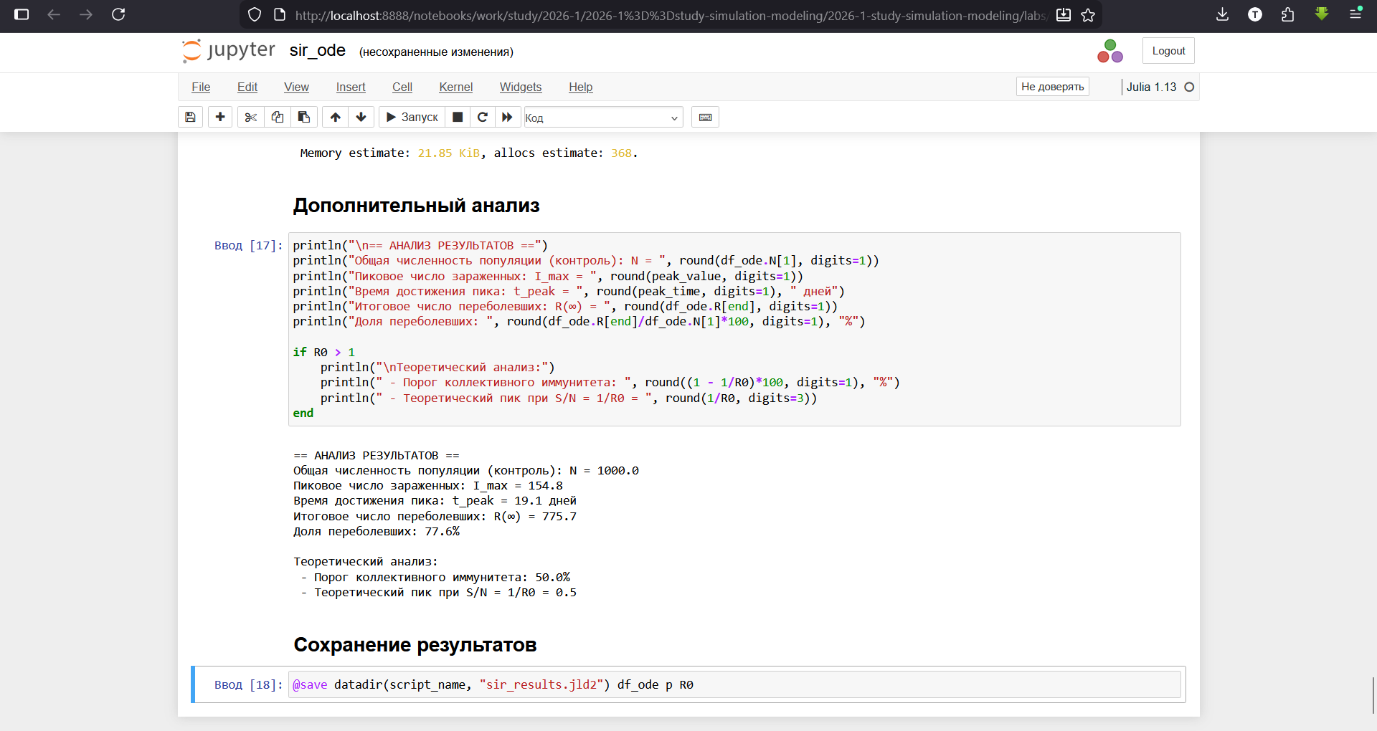
Рисунок 16: Выполнение ноутбука SIR
Jupyter-ноутбук lv_ode.ipynb выполнен (рис. Рисунок 17).
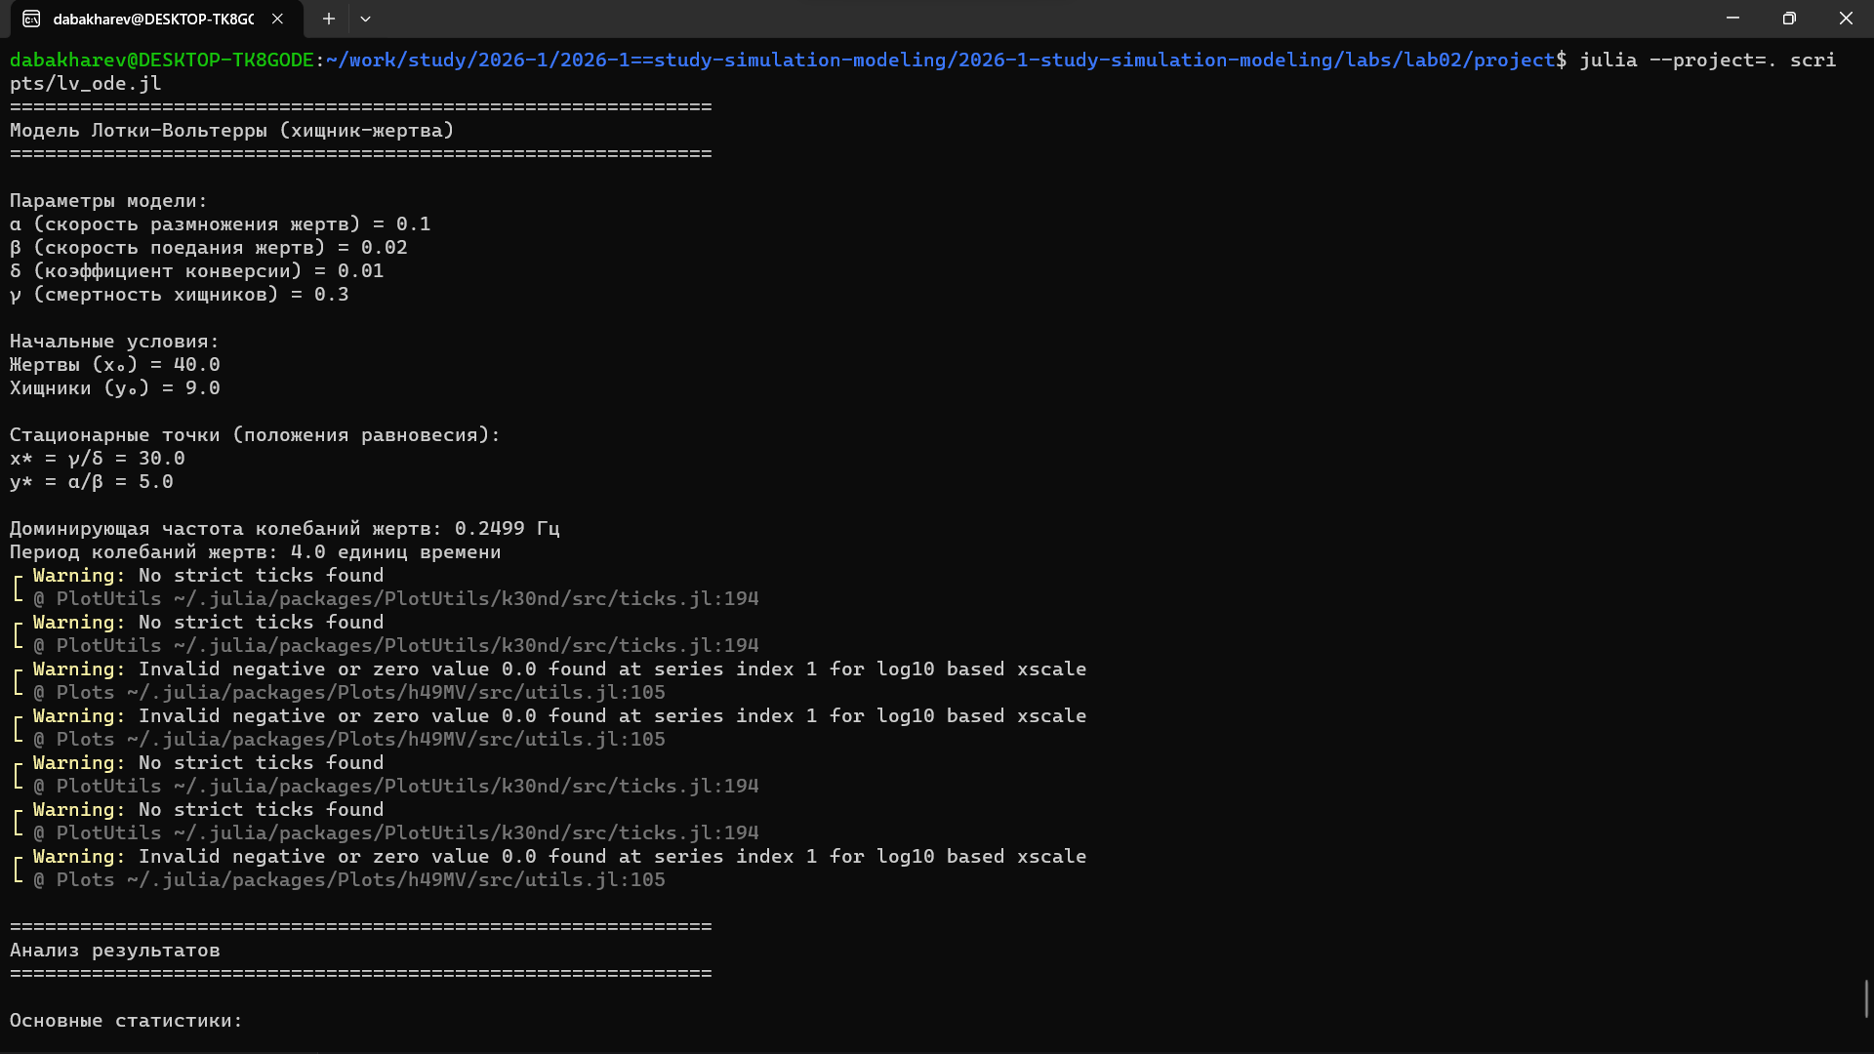
Рисунок 17: Выполнение ноутбука LV

4.11 Листинги из Julia

5. Модель SIR
Классическая модель эпидемиологии: S (восприимчивые), I (заразные), R (выздоровевшие).
Уравнения:
dS/dt = -β c I S / N
dI/dt = β c I S / N - γ I
dR/dt = γ I

5.1 Активация проекта и загрузка пакетов
import Pkg
Pkg.activate("/home/dabakharev/work/study/2026-1/2026-1==study-simulation-modeling/2026-1-study-simulation-modeling/labs/lab02/project")
using DrWatson
using DifferentialEquations
using SimpleDiffEq
using Tables
using DataFrames
using StatsPlots
using LaTeXStrings
using Plots
ENV["GKSwstype"] = "100"
gr(format=:png)
using BenchmarkTools
using JLD2
script_name = splitext(basename(PROGRAM_FILE))[1]
mkpath(plotsdir(script_name))
mkpath(datadir(script_name))
Activating project at `~/work/study/2026-1/2026-1==study-simulation-modeling/2026-1-study-simulation-modeling/labs/lab02/project`
"/home/dabakharev/work/study/2026-1/2026-1==study-simulation-modeling/2026-1-study-simulation-modeling/labs/lab02/project/data/"

5.2 Определение модели SIR
function sir_ode!(du, u, p, t)
(S, I, R) = u
(β, c, γ) = p
N = S + I + R
@inbounds begin
du[1] = -β * c * I / N * S
du[2] = β * c * I / N * S - γ * I
du[3] = γ * I
end
nothing
end
sir_ode! (generic function with 1 method)

5.3 Параметры и решение
δt = 0.1
tmax = 40.0
tspan = (0.0, tmax)
u0 = [990.0, 10.0, 0.0] # S, I, R
p = [0.05, 10.0, 0.25] # β, c, γ
R0 = (p[2] * p[1]) / p[3] # R0 = c·β / γ
prob_ode = ODEProblem(sir_ode!, u0, tspan, p)
sol_ode = solve(prob_ode, dt=δt)
retcode: Success
Interpolation: 3rd order Hermite
t: 15-element Vector{Float64}:
0.0
0.1
0.5331242537191838
1.3919008491040001
2.6102120755226386
4.1811820758323055
6.180123810566044
8.664951930903612
11.691425331813486
15.279370667110317
19.082963490744028
23.423425193442526
28.429493730986167
33.29877917363959
40.0
u: 15-element Vector{Vector{Float64}}:
[990.0, 10.0, 0.0]
[989.4990153200853, 10.247898072276143, 0.25308660763853125]
[987.1852964117763, 11.391111426852982, 1.423592161370628]
[981.8312125227972, 14.026022042698541, 4.142765434504279]
[972.1392310589528, 18.75781556165418, 9.10295337939301]
[954.9905500491583, 27.007702518267603, 18.00174743257403]
[923.0706717929863, 41.92976779832725, 34.9995604086864]
[862.6705810342163, 68.49345419063431, 68.83596477514939]
[754.3022993851439, 109.741861854093, 135.95583876076313]
[595.1014268847732, 150.41363264480688, 254.4849404704199]
[442.0141179101298, 154.80694988491848, 403.17893220495165]
[326.8951167493958, 119.06860394684853, 554.0362793037556]
[258.50852421889664, 70.11052194753057, 671.3809538335727]
[227.58338337085735, 37.32857063157991, 735.0880459975626]
[209.8412140201437, 14.473644966455723, 775.6851410134004]

5.4 Подготовка данных
df_ode = DataFrame(Tables.table(sol_ode'))
rename!(df_ode, ["S", "I", "R"])
df_ode[!, :t] = sol_ode.t
df_ode[!, :N] = df_ode.S + df_ode.I + df_ode.R
15-element Vector{Float64}:
1000.0
1000.0
999.9999999999999
1000.0
1000.0
999.9999999999999
1000.0
1000.0
1000.0
1000.0
1000.0
999.9999999999999
999.9999999999999
999.9999999999999
999.9999999999998
Вычисляем R_e(t) = R0 · S(t)/N — эффективное репродуктивное число
df_ode[!, :Re] = R0 .* df_ode.S ./ df_ode.N
15-element Vector{Float64}:
1.98
1.9789980306401707
1.9743705928235529
1.9636624250455943
1.9442784621179054
1.909981100098317
1.8461413435859726
1.7253411620684327
1.5086045987702879
1.1902028537695464
0.8840282358202596
0.6537902334987917
0.5170170484377934
0.45516676674171475
0.4196824280402875
Доли в процентах
df_ode[!, :S_pct] = df_ode.S ./ df_ode.N .* 100
df_ode[!, :I_pct] = df_ode.I ./ df_ode.N .* 100
df_ode[!, :R_pct] = df_ode.R ./ df_ode.N .* 100
15-element Vector{Float64}:
0.0
0.025308660763853127
0.1423592161370628
0.41427654345042786
0.9102953379393011
1.8001747432574033
3.4999560408686397
6.8835964775149385
13.595583876076315
25.44849404704199
40.317893220495165
55.40362793037556
67.13809538335728
73.50880459975627
77.56851410134006
Вывод параметров модели
println("Параметры модели SIR:")
println("β (вероятность заражения) = ", p[1])
println("c (среднее число контактов) = ", p[2])
println("γ (скорость выздоровления) = ", p[3])
println("R0 = c * β / γ = ", round(R0, digits=3))
println("Средняя продолжительность болезни = ", round(1/p[3], digits=2), " дней")
println("Начальные условия: S0 = ", u0[1], ", I0 = ", u0[2], ", R0 = ", u0[3])
Параметры модели SIR:
β (вероятность заражения) = 0.05
c (среднее число контактов) = 10.0
γ (скорость выздоровления) = 0.25
R0 = c * β / γ = 2.0
Средняя продолжительность болезни = 4.0 дней
Начальные условия: S0 = 990.0, I0 = 10.0, R0 = 0.0

5.5 1. Основной график: динамика всех трёх групп
plt1 = @df df_ode plot(:t, [:S :I :R],
label=[L"S(t)" L"I(t)" L"R(t)"],
xlabel="Время, дни", ylabel="Количество людей",
title="Модель SIR: Динамика эпидемии",
linewidth=2, legend=:right, grid=true, size=(800, 500))
annotate!(plt1,
maximum(df_ode.t) * 0.7,
maximum(df_ode.N) * 0.8,
text("Параметры:\nβ = $(p[1])\nc = $(p[2])\nγ = $(p[3])\nR₀ = $(round(R0, digits=2))", 8, :left))
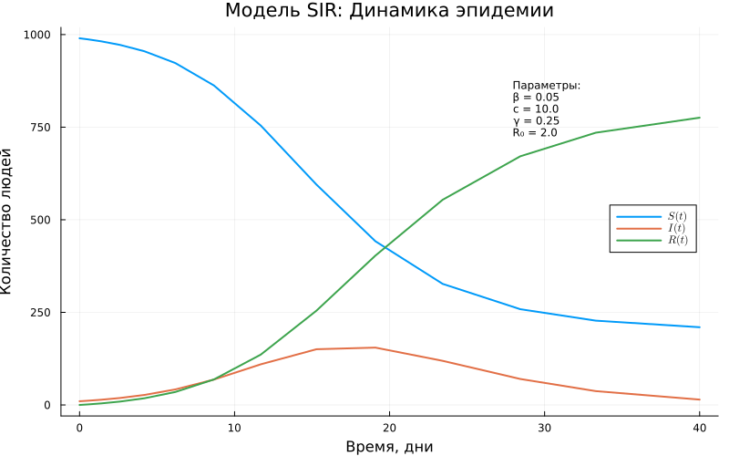

5.6 2. График только инфицированных (I)
plt2 = @df df_ode plot(:t, :I,
label=L"I(t)", xlabel="Время, дни", ylabel="Количество инфицированных",
title="Динамика числа зараженных",
color=:red, linewidth=2, fill=(0, 0.3, :red),
grid=true, size=(800, 400))
peak_idx = argmax(df_ode.I)
peak_time = df_ode.t[peak_idx]
peak_value = df_ode.I[peak_idx]
vline!(plt2, [peak_time], color=:black, linestyle=:dash, label=false, linewidth=1)
annotate!(plt2, peak_time, peak_value * 1.05,
text("Пик: $(round(peak_value, digits=1)) на $(round(peak_time, digits=1)) день", 8, :top))
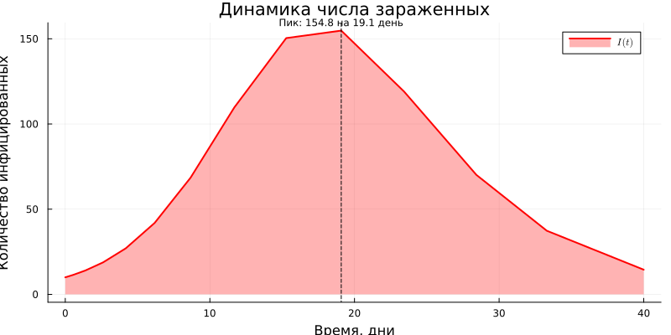

5.7 3. Логарифмический масштаб (для анализа экспоненциального роста)
plt3 = @df df_ode plot(:t, :I,
label=L"I(t)", xlabel="Время, дни", ylabel="Количество инфицированных (лог. масштаб)",
title="Экспоненциальный рост (лог. шкала)",
yscale=:log10, color=:red, linewidth=2, grid=true, size=(800, 400))
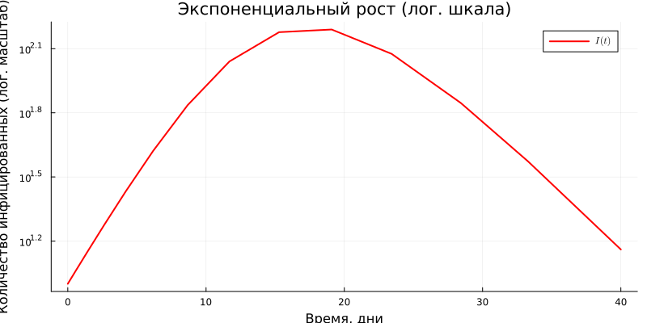

5.8 4. Проценты популяции
plt4 = @df df_ode plot(:t, [:S_pct :I_pct :R_pct],
label=[L"S/N" L"I/N" L"R/N"],
xlabel="Время, дни", ylabel="Доля популяции, %",
title="Доли групп в популяции",
linewidth=2, legend=:right, grid=true, size=(800, 400))
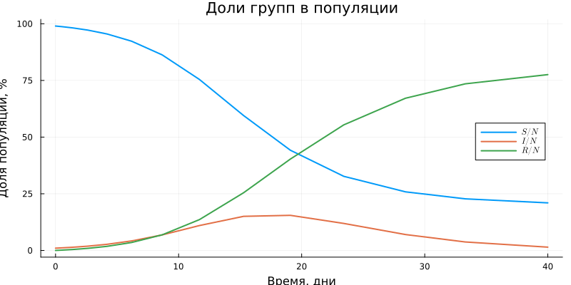

5.9 5. Фазовый портрет S–I
plt5 = @df df_ode plot(:S, :I,
label="Фазовая траектория",
xlabel=L"S", ylabel=L"I",
title="Фазовый портрет S–I",
color=:purple, linewidth=2, grid=true, size=(800, 600))
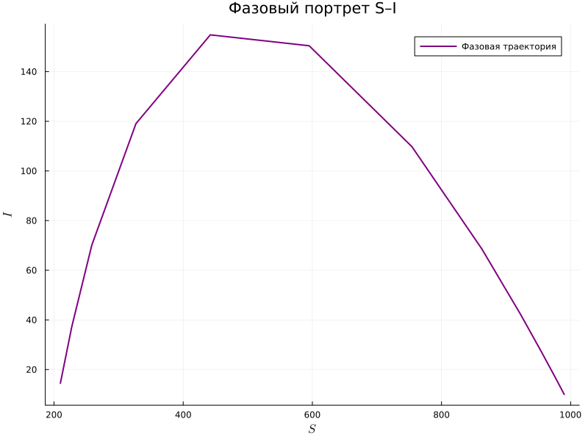

5.10 6. Эффективное репродуктивное число R_e(t)
plt6 = @df df_ode plot(:t, :Re,
label=L"R_e(t)", xlabel="Время, дни", ylabel=L"R_e",
title="Динамика эффективного репродуктивного числа",
color=:green, linewidth=2, grid=true, size=(800, 400))
hline!(plt6, [1.0], color=:red, linestyle=:dash,
label="Порог эпидемии (Re=1)", linewidth=1.5)
cross_idx = findfirst(x -> x < 1, df_ode.Re)
if !isnothing(cross_idx) && cross_idx > 1
cross_time = df_ode.t[cross_idx]
vline!(plt6, [cross_time], color=:black, linestyle=:dash, label=false, linewidth=1)
annotate!(plt6, cross_time, 1.2,
text("Re<1 с $(round(cross_time, digits=1)) дня", 8, :left))
end
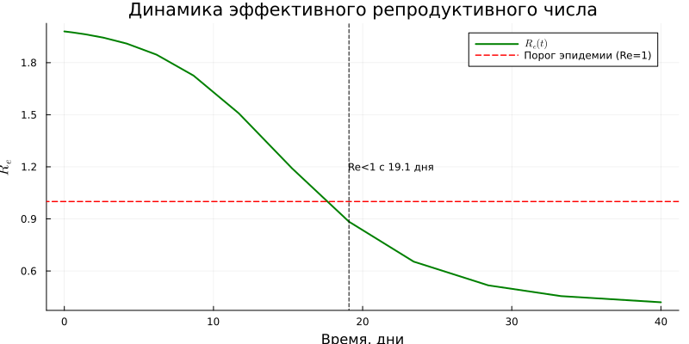

5.11 7. Компактная панель всех кривых
plt7 = plot(layout=(2, 3), size=(1200, 800))
plot!(plt7[1], df_ode.t, df_ode.S, label=L"S(t)", color=1,
linewidth=2, title="Восприимчивые")
plot!(plt7[2], df_ode.t, df_ode.I, label=L"I(t)", color=2,
linewidth=2, title="Зараженные")
plot!(plt7[3], df_ode.t, df_ode.R, label=L"R(t)", color=3,
linewidth=2, title="Выздоровевшие")
plot!(plt7[4], df_ode.t, df_ode.I, label=L"I(t)", color=2,
linewidth=2, yscale=:log10, title="Лог. масштаб")
plot!(plt7[5], df_ode.S, df_ode.I, label=false, color=4,
linewidth=2, title="Фазовый портрет", xlabel=L"S", ylabel=L"I")
plot!(plt7[6], df_ode.t, df_ode.Re, label=L"R_e", color=:green,
linewidth=2, title=L"R_e(t)", hline=[1.0],
linestyle=:dash, linecolor=:red)
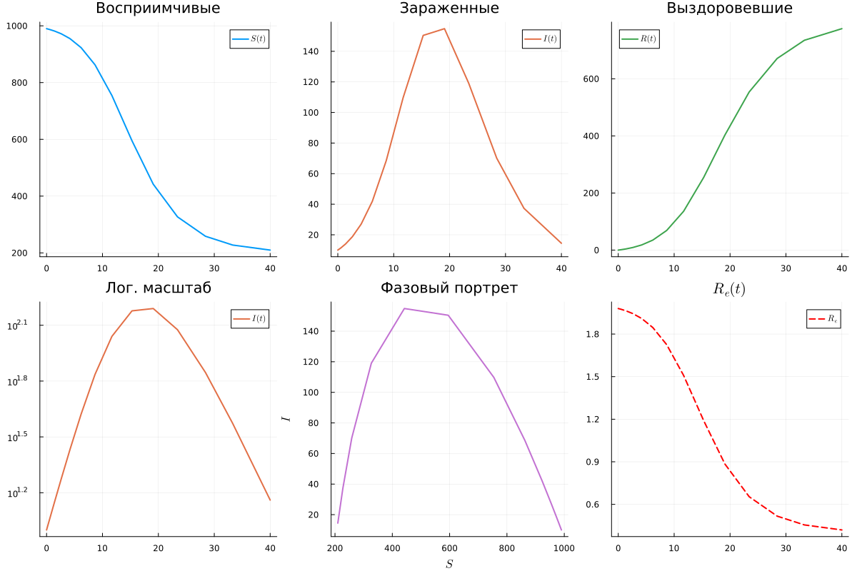

5.12 Сохранение графиков
savefig(plt1, plotsdir(script_name, "sir_main.png"))
savefig(plt2, plotsdir(script_name, "sir_infected.png"))
savefig(plt3, plotsdir(script_name, "sir_log_scale.png"))
savefig(plt4, plotsdir(script_name, "sir_percentages.png"))
savefig(plt5, plotsdir(script_name, "sir_phase_portrait.png"))
savefig(plt6, plotsdir(script_name, "sir_effective_R.png"))
savefig(plt7, plotsdir(script_name, "sir_panel.png"))
"/home/dabakharev/work/study/2026-1/2026-1==study-simulation-modeling/2026-1-study-simulation-modeling/labs/lab02/project/plots/sir_panel.png"

5.13 Бенчмарк производительности
println("\nБенчмарк решения:")
@benchmark solve(prob_ode, dt=δt)
Бенчмарк решения:
BenchmarkTools.Trial: 10000 samples with 5 evaluations per sample.
Range (min … max): 6.623 μs … 4.287 ms ┊ GC (min … max): 0.00% … 99.05%
Time (median): 8.538 μs ┊ GC (median): 0.00%
Time (mean ± σ): 14.389 μs ± 108.158 μs ┊ GC (mean ± σ): 26.02% ± 3.54%
▆█▆▅▅▅▅▅▄▄▃▂▂▁▁▁ ▂
█████████████████▇█▇▇▇▇▇▇▆▇▇▆▅▆▆▅▅▆▅▄▆▅▅▄▅▅▄▄▄▄▄▄▅▄▃▄▄▅▄▄▃▄▅ █
6.62 μs Histogram: log(frequency) by time 46 μs <
Memory estimate: 21.85 KiB, allocs estimate: 368.

5.14 Дополнительный анализ
println("\n== АНАЛИЗ РЕЗУЛЬТАТОВ ==")
println("Общая численность популяции (контроль): N = ", round(df_ode.N[1], digits=1))
println("Пиковое число зараженных: I_max = ", round(peak_value, digits=1))
println("Время достижения пика: t_peak = ", round(peak_time, digits=1), " дней")
println("Итоговое число переболевших: R(∞) = ", round(df_ode.R[end], digits=1))
println("Доля переболевших: ", round(df_ode.R[end]/df_ode.N[1]*100, digits=1), "%")
if R0 > 1
println("\nТеоретический анализ:")
println(" - Порог коллективного иммунитета: ", round((1 - 1/R0)*100, digits=1), "%")
println(" - Теоретический пик при S/N = 1/R0 = ", round(1/R0, digits=3))
end
== АНАЛИЗ РЕЗУЛЬТАТОВ ==
Общая численность популяции (контроль): N = 1000.0
Пиковое число зараженных: I_max = 154.8
Время достижения пика: t_peak = 19.1 дней
Итоговое число переболевших: R(∞) = 775.7
Доля переболевших: 77.6%
Теоретический анализ:
- Порог коллективного иммунитета: 50.0%
- Теоретический пик при S/N = 1/R0 = 0.5

5.15 Сохранение результатов
@save datadir(script_name, "sir_results.jld2") df_ode p R0

6. Модель Лотки-Вольтерры (хищник-жертва)
Система уравнений:
dx/dt = α x - β x y (жертвы)
dy/dt = δ x y - γ y (хищники)
где: - x — популяция жертв - y — популяция хищников - α — естественный прирост жертв - β — коэффициент поедания жертв хищниками - δ — коэффициент конверсии пищи в хищников - γ — естественная смертность хищников

6.1 Активация проекта и загрузка пакетов
import Pkg
Pkg.activate("/home/dabakharev/work/study/2026-1/2026-1==study-simulation-modeling/2026-1-study-simulation-modeling/labs/lab02/project")
using DrWatson
using DifferentialEquations
using DataFrames
using StatsPlots
using LaTeXStrings
using Plots
ENV["GKSwstype"] = "100"
gr(format=:png)
using Statistics
using FFTW
using JLD2
script_name = splitext(basename(PROGRAM_FILE))[1]
mkpath(plotsdir(script_name))
mkpath(datadir(script_name))
Activating project at `~/work/study/2026-1/2026-1==study-simulation-modeling/2026-1-study-simulation-modeling/labs/lab02/project`
"/home/dabakharev/work/study/2026-1/2026-1==study-simulation-modeling/2026-1-study-simulation-modeling/labs/lab02/project/data/"

6.2 Определение модели
function lotka_volterra!(du, u, p, t)
x, y = u
α, β, δ, γ = p
@inbounds begin
du[1] = α*x - β*x*y
du[2] = δ*x*y - γ*y
end
nothing
end
lotka_volterra! (generic function with 1 method)

6.3 Параметры и начальные условия
p_lv = [0.1, # α — скорость размножения жертв
0.02, # β — скорость поедания жертв
0.01, # δ — коэффициент конверсии
0.3] # γ — смертность хищников
u0_lv = [40.0, 9.0] # [жертвы, хищники]
tspan_lv = (0.0, 200.0) # длительность симуляции
dt_lv = 0.01 # шаг интегрирования
prob_lv = ODEProblem(lotka_volterra!, u0_lv, tspan_lv, p_lv)
sol_lv = solve(prob_lv, Tsit5(); reltol=1e-8, abstol=1e-10, saveat=0.1)
retcode: Success
Interpolation: 1st order linear
t: 2001-element Vector{Float64}:
0.0
0.1
0.2
0.3
0.4
0.5
0.6
0.7
0.8
0.9
1.0
1.1
1.2
⋮
198.9
199.0
199.1
199.2
199.3
199.4
199.5
199.6
199.7
199.8
199.9
200.0
u: 2001-element Vector{Vector{Float64}}:
[40.0, 9.0]
[39.677732019054936, 9.088990237143179]
[39.35113789515877, 9.175882726251176]
[39.02053587742845, 9.260562174604983]
[38.68624820359512, 9.34291631164816]
[38.34860018549613, 9.422836266192155]
[38.007919321489645, 9.500216918207974]
[37.66453436579186, 9.574957251506675]
[37.31877446910066, 9.646960666011953]
[36.97096821728331, 9.716135308386768]
[36.6214428710377, 9.782394322077632]
[36.270523370595285, 9.845656152960181]
[35.91853162632679, 9.905844752781562]
⋮
[17.88967563585216, 5.712401889017617]
[17.865436241348924, 5.643570487712594]
[17.84367345156099, 5.575440227126908]
[17.82435314446551, 5.508019317739071]
[17.80744203801905, 5.441315149286218]
[17.79290768891314, 5.3753342945187415]
[17.78071847297987, 5.310082579284753]
[17.77084358542412, 5.245565092116128]
[17.763253011515754, 5.181786247592668]
[17.75791751894706, 5.11874980604259]
[17.75480865783273, 5.056458873542604]
[17.753898747815335, 4.994915937021203]

6.4 Подготовка данных
df_lv = DataFrame()
df_lv[!, :t] = sol_lv.t
df_lv[!, :prey] = [u[1] for u in sol_lv.u]
df_lv[!, :predator] = [u[2] for u in sol_lv.u]
2001-element Vector{Float64}:
9.0
9.088990237143179
9.175882726251176
9.260562174604983
9.34291631164816
9.422836266192155
9.500216918207974
9.574957251506675
9.646960666011953
9.716135308386768
9.782394322077632
9.845656152960181
9.905844752781562
⋮
5.712401889017617
5.643570487712594
5.575440227126908
5.508019317739071
5.441315149286218
5.3753342945187415
5.310082579284753
5.245565092116128
5.181786247592668
5.11874980604259
5.056458873542604
4.994915937021203
Производные
df_lv[!, :dprey_dt] = p_lv[1] .* df_lv.prey .- p_lv[2] .* df_lv.prey .* df_lv.predator
df_lv[!, :dpredator_dt] = p_lv[3] .* df_lv.prey .* df_lv.predator .- p_lv[4] .* df_lv.predator
2001-element Vector{Float64}:
0.9000000000000004
0.8796081183887825
0.8580494468298019
0.8353523334118109
0.8115489002839338
0.7866749259983155
0.7607697061766046
0.7338758890516086
0.7060392942682663
0.677308704295883
0.6477356514560064
0.6173741700598212
0.5862805545482095
⋮
-0.6917903977437418
-0.6848226590959001
-0.6777687205225765
-0.6706369808625294
-0.6634355034707723
-0.6561720193614122
-0.6488539396800559
-0.6414883599432727
-0.6340820726019867
-0.6266415732544711
-0.6191730642032875
-0.6116824631091249
Относительные изменения
df_lv[!, :prey_pct_change] = df_lv.dprey_dt ./ df_lv.prey .* 100
df_lv[!, :predator_pct_change] = df_lv.dpredator_dt ./ df_lv.predator .* 100
2001-element Vector{Float64}:
10.000000000000004
9.677732019054936
9.351137895158775
9.02053587742845
8.68624820359512
8.348600185496137
8.007919321489647
7.664534365791859
7.318774469100665
6.970968217283306
6.6214428710377025
6.270523370595289
5.918531626326789
⋮
-12.11032436414784
-12.134563758651073
-12.15632654843901
-12.17564685553449
-12.192557961980947
-12.207092311086857
-12.21928152702013
-12.22915641457588
-12.236746988484247
-12.242082481052936
-12.245191342167269
-12.246101252184664

6.5 Вывод информации о модели
println("="^60)
println("Модель Лотки-Вольтерры (хищник-жертва)")
println("="^60)
println("\nПараметры модели:")
println("α (скорость размножения жертв) = ", p_lv[1])
println("β (скорость поедания жертв) = ", p_lv[2])
println("δ (коэффициент конверсии) = ", p_lv[3])
println("γ (смертность хищников) = ", p_lv[4])
println("\nНачальные условия:")
println("Жертвы (x₀) = ", u0_lv[1])
println("Хищники (y₀) = ", u0_lv[2])
============================================================
Модель Лотки-Вольтерры (хищник-жертва)
============================================================
Параметры модели:
α (скорость размножения жертв) = 0.1
β (скорость поедания жертв) = 0.02
δ (коэффициент конверсии) = 0.01
γ (смертность хищников) = 0.3
Начальные условия:
Жертвы (x₀) = 40.0
Хищники (y₀) = 9.0

6.6 Стационарные точки
x_star = p_lv[4] / p_lv[3] # x* = γ/δ
y_star = p_lv[1] / p_lv[2] # y* = α/β
println("\nСтационарные точки (положения равновесия):")
println("x* = γ/δ = ", round(x_star, digits=3))
println("y* = α/β = ", round(y_star, digits=3))
Стационарные точки (положения равновесия):
x* = γ/δ = 30.0
y* = α/β = 5.0

6.7 График 1: динамика популяций
plt1 = plot(df_lv.t, [df_lv.prey df_lv.predator],
label=[L"Жертвы (x)" L"Хищники (y)"],
xlabel="Время", ylabel="Популяция",
title="Модель Лотки-Вольтерры: Динамика популяций",
linewidth=2, legend=:topright, grid=true, size=(900, 500),
color=[:green :red])
hline!(plt1, [x_star], color=:green, linestyle=:dash, alpha=0.5,
label="x* (равновесие жертв)")
hline!(plt1, [y_star], color=:red, linestyle=:dash, alpha=0.5,
label="y* (равновесие хищников)")
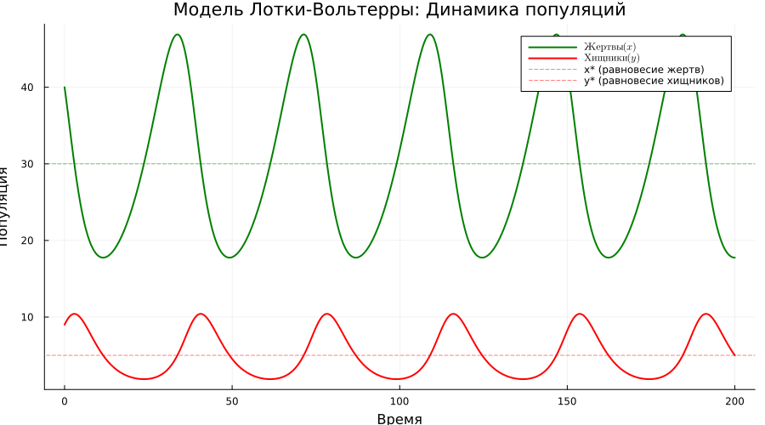

6.8 График 2: фазовый портрет с изоклинами и стрелками
plt2 = plot(df_lv.prey, df_lv.predator,
label="Фазовая траектория",
xlabel="Популяция жертв (x)", ylabel="Популяция хищников (y)",
title="Фазовый портрет системы",
color=:blue, linewidth=1.5, grid=true, size=(800, 600),
legend=:topright)
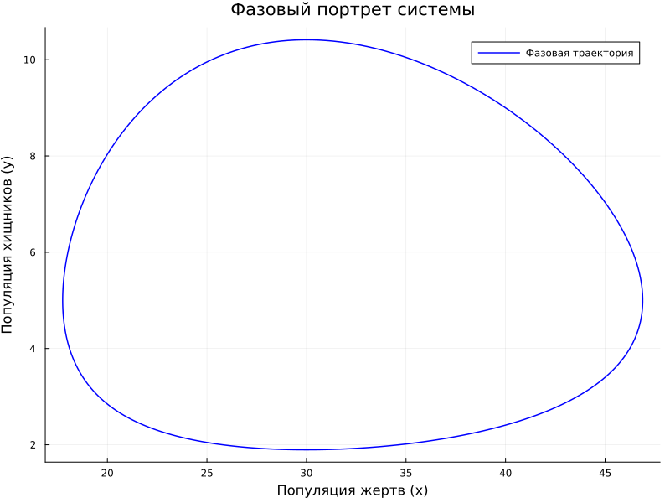
Стрелки направления
step = 50
for i in 1:step:length(df_lv.prey)-step
plot!(plt2, [df_lv.prey[i], df_lv.prey[i+step]],
[df_lv.predator[i], df_lv.predator[i+step]],
arrow=:closed, color=:blue, alpha=0.3, label=false)
end
Стационарная точка
scatter!(plt2, [x_star], [y_star], color=:black, markersize=8,
label="Стационарная точка (x*, y*)")
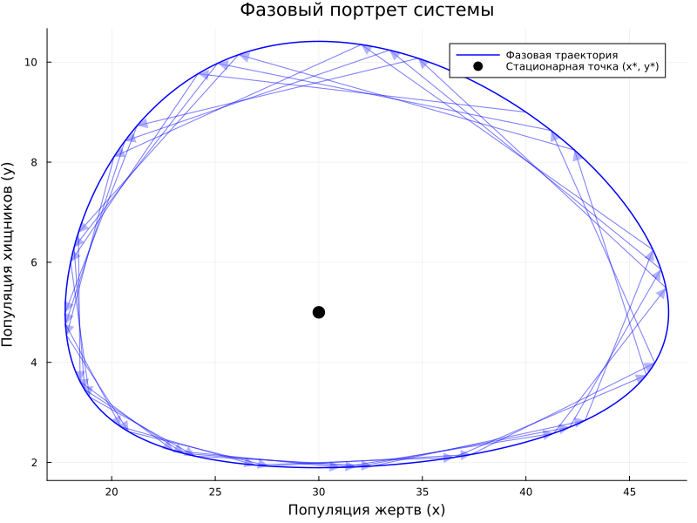
Изоклина хищников (dy/dt = 0): x = γ/δ = x_star (вертикальная линия)
y_range = LinRange(0, maximum(df_lv.predator)*1.1, 100)
x_nulcline = fill(x_star, length(y_range))
plot!(plt2, x_nulcline, y_range, color=:green, linestyle=:dash,
linewidth=1.5, label="Изоклина жертв (dx/dt=0)")
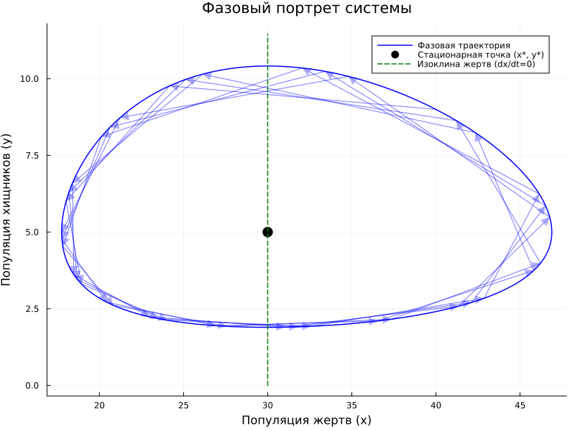
Изоклина жертв (dx/dt = 0): y = α/β = y_star (горизонтальная линия)
x_range = LinRange(0, maximum(df_lv.prey)*1.1, 100)
y_nulcline = fill(y_star, length(x_range))
plot!(plt2, x_range, y_nulcline, color=:red, linestyle=:dash,
linewidth=1.5, label="Изоклина хищников (dy/dt=0)")
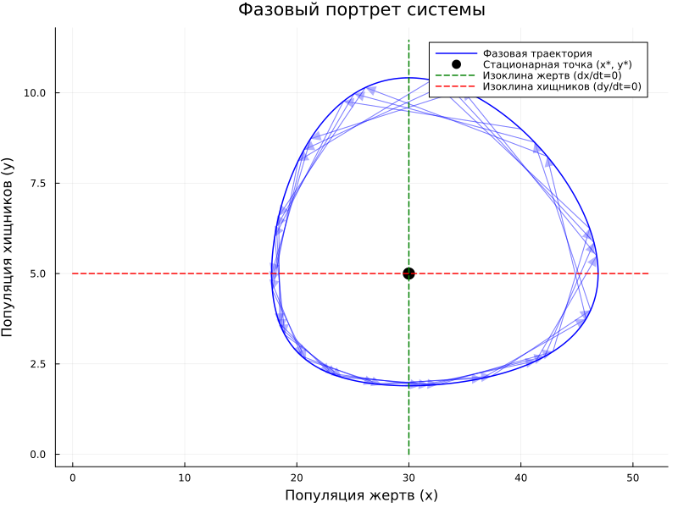

6.9 График 3: производные популяций
plt3 = plot(df_lv.t, [df_lv.dprey_dt df_lv.dpredator_dt],
label=[L"dx/dt" L"dy/dt"],
xlabel="Время", ylabel="Скорость изменения",
title="Производные популяций",
linewidth=1.5, legend=:topright, grid=true, size=(900, 400),
color=[:green :red])
hline!(plt3, [0], color=:black, linestyle=:solid, alpha=0.3, label=false)
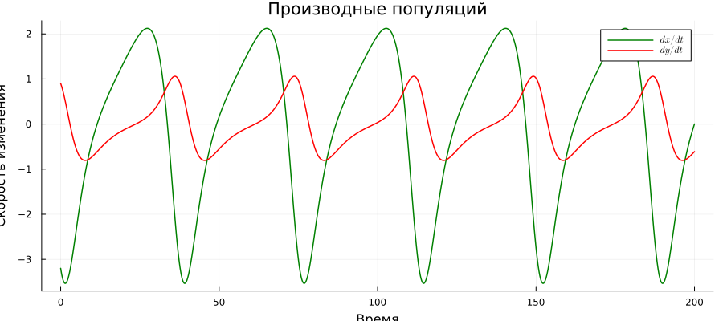

6.10 График 4: относительные изменения (%)
plt4 = plot(df_lv.t, [df_lv.prey_pct_change df_lv.predator_pct_change],
label=[L"dx/dt / x (\%)" L"dy/dt / y (\%)"],
xlabel="Время", ylabel="Относительное изменение, %",
title="Относительные темпы роста",
linewidth=1.5, legend=:topright, grid=true, size=(900, 400),
color=[:green :red])
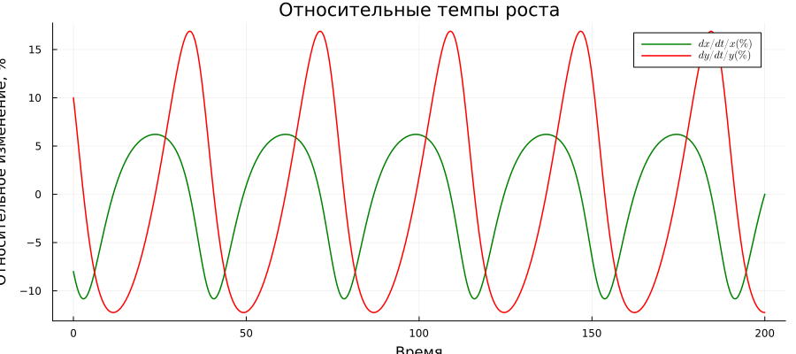

6.11 График 5: спектральный анализ (Фурье)
function compute_fft(signal, dt)
n = length(signal)
spectrum = abs.(rfft(signal))
freq = rfftfreq(n, 1/dt)
return freq, spectrum
end
freq_prey, spectrum_prey = compute_fft(df_lv.prey .- mean(df_lv.prey), dt_lv)
freq_predator, spectrum_predator = compute_fft(df_lv.predator .- mean(df_lv.predator), dt_lv)
plt5 = plot(freq_prey, [spectrum_prey spectrum_predator],
label=[L"Жертвы (x)" L"Хищники (y)"],
xlabel="Частота", ylabel="Амплитуда",
title="Спектральный анализ (Фурье)",
linewidth=1.5, xscale=:log10, yscale=:log10,
legend=:topright, grid=true, size=(800, 400),
color=[:green :red])
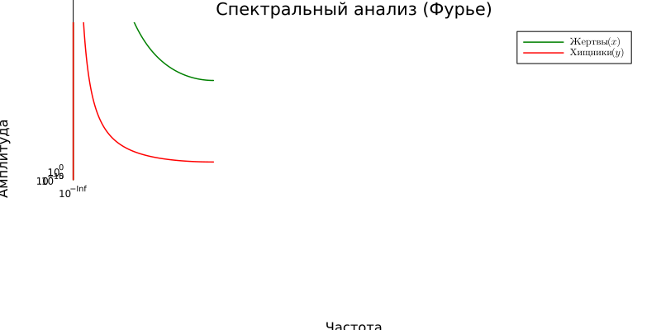
┌ Warning: No strict ticks found
└ @ PlotUtils ~/.julia/packages/PlotUtils/k30nd/src/ticks.jl:194
┌ Warning: No strict ticks found
└ @ PlotUtils ~/.julia/packages/PlotUtils/k30nd/src/ticks.jl:194
┌ Warning: Invalid negative or zero value 0.0 found at series index 1 for log10 based xscale
└ @ Plots ~/.julia/packages/Plots/h49MV/src/utils.jl:105
┌ Warning: Invalid negative or zero value 0.0 found at series index 1 for log10 based xscale
└ @ Plots ~/.julia/packages/Plots/h49MV/src/utils.jl:105
┌ Warning: No strict ticks found
└ @ PlotUtils ~/.julia/packages/PlotUtils/k30nd/src/ticks.jl:194
┌ Warning: No strict ticks found
└ @ PlotUtils ~/.julia/packages/PlotUtils/k30nd/src/ticks.jl:194
┌ Warning: Invalid negative or zero value 0.0 found at series index 1 for log10 based xscale
└ @ Plots ~/.julia/packages/Plots/h49MV/src/utils.jl:105
┌ Warning: Invalid negative or zero value 0.0 found at series index 1 for log10 based xscale
└ @ Plots ~/.julia/packages/Plots/h49MV/src/utils.jl:105
┌ Warning: No strict ticks found
└ @ PlotUtils ~/.julia/packages/PlotUtils/k30nd/src/ticks.jl:194
┌ Warning: No strict ticks found
└ @ PlotUtils ~/.julia/packages/PlotUtils/k30nd/src/ticks.jl:194
┌ Warning: No strict ticks found
└ @ PlotUtils ~/.julia/packages/PlotUtils/k30nd/src/ticks.jl:194
┌ Warning: Invalid negative or zero value 0.0 found at series index 1 for log10 based xscale
└ @ Plots ~/.julia/packages/Plots/h49MV/src/utils.jl:105
┌ Warning: Invalid negative or zero value 0.0 found at series index 1 for log10 based xscale
└ @ Plots ~/.julia/packages/Plots/h49MV/src/utils.jl:105
Доминирующая частота
if length(spectrum_prey) > 0
idx_prey = argmax(spectrum_prey[2:end]) + 1
dominant_freq_prey = freq_prey[idx_prey]
period_prey = 1 / dominant_freq_prey
println("\nДоминирующая частота колебаний жертв: ",
round(dominant_freq_prey, digits=4), " Гц")
println("Период колебаний жертв: ", round(period_prey, digits=2),
" единиц времени")
end
Доминирующая частота колебаний жертв: 0.2499 Гц
Период колебаний жертв: 4.0 единиц времени

6.12 График 6: компактная панель всех графиков
plt6 = plot(layout=(3, 2), size=(1200, 900))
plot!(plt6[1], df_lv.t, df_lv.prey, label=L"x(t)", color=:green,
linewidth=2, title="Популяция жертв", grid=true)
plot!(plt6[2], df_lv.t, df_lv.predator, label=L"y(t)", color=:red,
linewidth=2, title="Популяция хищников", grid=true)
plot!(plt6[3], df_lv.prey, df_lv.predator, label=false, color=:blue,
linewidth=1.5, title="Фазовый портрет", xlabel=L"x", ylabel=L"y", grid=true)
scatter!(plt6[3], [x_star], [y_star], color=:black, markersize=5,
label="(x*, y*)")
plot!(plt6[4], df_lv.t, [df_lv.dprey_dt df_lv.dpredator_dt],
label=[L"dx/dt" L"dy/dt"], color=[:green :red], linewidth=1.5,
title="Скорости изменения", grid=true, legend=:topright)
plot!(plt6[5], freq_prey, spectrum_prey, label=L"x", color=:green,
linewidth=1.5, title="Спектр жертв", xscale=:log10, yscale=:log10, grid=true)
plot!(plt6[6], df_lv.t, [df_lv.prey_pct_change df_lv.predator_pct_change],
label=[L"dx/x" L"dy/y"], color=[:green :red], linewidth=1.5,
title="Относительные изменения", grid=true, legend=:topright)
┌ Warning: No strict ticks found
└ @ PlotUtils ~/.julia/packages/PlotUtils/k30nd/src/ticks.jl:194
┌ Warning: No strict ticks found
└ @ PlotUtils ~/.julia/packages/PlotUtils/k30nd/src/ticks.jl:194
┌ Warning: Invalid negative or zero value 0.0 found at series index 1 for log10 based xscale
└ @ Plots ~/.julia/packages/Plots/h49MV/src/utils.jl:105
┌ Warning: No strict ticks found
└ @ PlotUtils ~/.julia/packages/PlotUtils/k30nd/src/ticks.jl:194
┌ Warning: No strict ticks found
└ @ PlotUtils ~/.julia/packages/PlotUtils/k30nd/src/ticks.jl:194
┌ Warning: Invalid negative or zero value 0.0 found at series index 1 for log10 based xscale
└ @ Plots ~/.julia/packages/Plots/h49MV/src/utils.jl:105
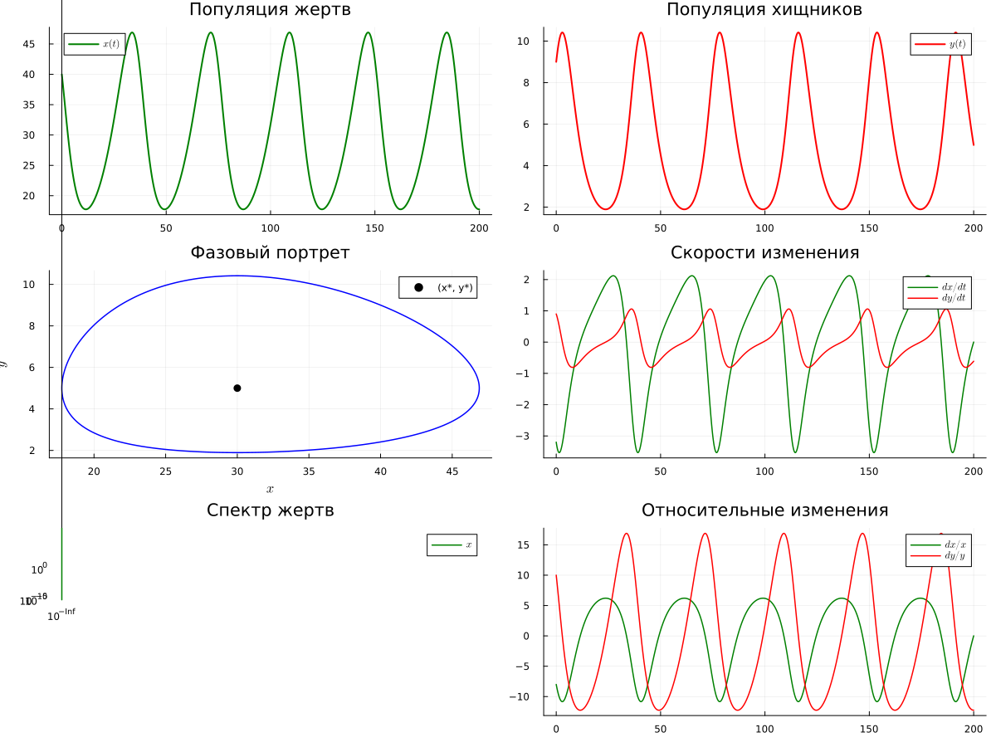
┌ Warning: No strict ticks found
└ @ PlotUtils ~/.julia/packages/PlotUtils/k30nd/src/ticks.jl:194
┌ Warning: No strict ticks found
└ @ PlotUtils ~/.julia/packages/PlotUtils/k30nd/src/ticks.jl:194
┌ Warning: No strict ticks found
└ @ PlotUtils ~/.julia/packages/PlotUtils/k30nd/src/ticks.jl:194
┌ Warning: Invalid negative or zero value 0.0 found at series index 1 for log10 based xscale
└ @ Plots ~/.julia/packages/Plots/h49MV/src/utils.jl:105

6.13 Сохранение графиков
savefig(plt1, plotsdir(script_name, "lv_dynamics.png"))
savefig(plt2, plotsdir(script_name, "lv_phase_portrait.png"))
savefig(plt3, plotsdir(script_name, "lv_derivatives.png"))
savefig(plt4, plotsdir(script_name, "lv_relative_changes.png"))
savefig(plt5, plotsdir(script_name, "lv_spectrum.png"))
savefig(plt6, plotsdir(script_name, "lv_panel.png"))
┌ Warning: No strict ticks found
└ @ PlotUtils ~/.julia/packages/PlotUtils/k30nd/src/ticks.jl:194
┌ Warning: No strict ticks found
└ @ PlotUtils ~/.julia/packages/PlotUtils/k30nd/src/ticks.jl:194
┌ Warning: Invalid negative or zero value 0.0 found at series index 1 for log10 based xscale
└ @ Plots ~/.julia/packages/Plots/h49MV/src/utils.jl:105
┌ Warning: Invalid negative or zero value 0.0 found at series index 1 for log10 based xscale
└ @ Plots ~/.julia/packages/Plots/h49MV/src/utils.jl:105
┌ Warning: No strict ticks found
└ @ PlotUtils ~/.julia/packages/PlotUtils/k30nd/src/ticks.jl:194
┌ Warning: No strict ticks found
└ @ PlotUtils ~/.julia/packages/PlotUtils/k30nd/src/ticks.jl:194
┌ Warning: Invalid negative or zero value 0.0 found at series index 1 for log10 based xscale
└ @ Plots ~/.julia/packages/Plots/h49MV/src/utils.jl:105
"/home/dabakharev/work/study/2026-1/2026-1==study-simulation-modeling/2026-1-study-simulation-modeling/labs/lab02/project/plots/lv_panel.png"

6.14 Анализ результатов
println("\n" * "="^60)
println("Анализ результатов")
println("="^60)
println("\nОсновные статистики:")
println("Жертвы: min = ", round(minimum(df_lv.prey), digits=2),
", max = ", round(maximum(df_lv.prey), digits=2),
", mean = ", round(mean(df_lv.prey), digits=2))
println("Хищники: min = ", round(minimum(df_lv.predator), digits=2),
", max = ", round(maximum(df_lv.predator), digits=2),
", mean = ", round(mean(df_lv.predator), digits=2))
============================================================
Анализ результатов
============================================================
Основные статистики:
Жертвы: min = 17.75, max = 46.89, mean = 29.71
Хищники: min = 1.9, max = 10.41, mean = 5.2
Поиск первого пика
function find_first_peak(signal, time)
for i in 2:length(signal)-1
if signal[i] > signal[i-1] && signal[i] > signal[i+1]
return time[i], signal[i]
end
end
return NaN, NaN
end
peak_time_prey, peak_value_prey = find_first_peak(df_lv.prey, df_lv.t)
peak_time_predator, peak_value_predator = find_first_peak(df_lv.predator, df_lv.t)
if !isnan(peak_time_prey) && !isnan(peak_time_predator)
phase_shift = peak_time_predator - peak_time_prey
println("\nАнализ колебаний:")
println("Первый пик жертв: время = ", round(peak_time_prey, digits=2),
", значение = ", round(peak_value_prey, digits=2))
println("Первый пик хищников: время = ", round(peak_time_predator, digits=2),
", значение = ", round(peak_value_predator, digits=2))
println("Сдвиг фаз (хищники отстают): ", round(phase_shift, digits=2))
end
Анализ колебаний:
Первый пик жертв: время = 33.7, значение = 46.89
Первый пик хищников: время = 2.9, значение = 10.41
Сдвиг фаз (хищники отстают): -30.8

6.15 Сохранение результатов
@save datadir(script_name, "lv_results.jld2") df_lv p_lv u0_lv
println("\nМоделирование завершено успешно!")
Моделирование завершено успешно!

7. Параметрическое исследование модели SIR
Исследуем влияние коэффициента заражения β и скорости выздоровления γ на динамику эпидемии: пик, время пика, итоговое число переболевших.

7.1 Активация проекта и загрузка пакетов
import Pkg
Pkg.activate("/home/dabakharev/work/study/2026-1/2026-1==study-simulation-modeling/2026-1-study-simulation-modeling/labs/lab02/project")
using DrWatson
using DifferentialEquations
using DataFrames
using Plots
using JLD2
using BenchmarkTools
ENV["GKSwstype"] = "100"
gr(format=:png)
script_name = splitext(basename(PROGRAM_FILE))[1]
mkpath(plotsdir(script_name))
mkpath(datadir(script_name))
Activating project at `~/work/study/2026-1/2026-1==study-simulation-modeling/2026-1-study-simulation-modeling/labs/lab02/project`
"/home/dabakharev/work/study/2026-1/2026-1==study-simulation-modeling/2026-1-study-simulation-modeling/labs/lab02/project/data/"

7.2 Определение модели SIR
dS/dt = -β c I S / N
dI/dt = β c I S / N - γ I
dR/dt = γ I
function sir_ode!(du, u, p, t)
(S, I, R) = u
(β, c, γ) = p
N = S + I + R
@inbounds begin
du[1] = -β * c * I / N * S
du[2] = β * c * I / N * S - γ * I
du[3] = γ * I
end
nothing
end
sir_ode! (generic function with 1 method)

7.3 Базовые параметры эксперимента
Все параметры собраны в Dict для систематизации.
base_params = Dict(
:u0 => [[990.0, 10.0, 0.0]], # S0, I0, R0
:β => 0.05, # вероятность передачи при контакте
:c => 10.0, # среднее число контактов
:γ => 0.25, # скорость выздоровления
:tspan => [(0.0, 40.0)], # временной интервал
:solver => [Tsit5()], # метод решения
:saveat => [0.1] # шаг сохранения
)
println("Базовые параметры эксперимента:")
for (key, value) in base_params
println(" $key = $value")
end
Базовые параметры эксперимента:
γ = 0.25
u0 = [[990.0, 10.0, 0.0]]
saveat = [0.1]
solver = [Tsit5{typeof(OrdinaryDiffEqCore.trivial_limiter!), typeof(OrdinaryDiffEqCore.trivial_limiter!), FastBroadcast.Serial}(OrdinaryDiffEqCore.trivial_limiter!, OrdinaryDiffEqCore.trivial_limiter!, FastBroadcast.Serial())]
c = 10.0
β = 0.05
tspan = [(0.0, 40.0)]

7.4 Функция запуска одного эксперимента
function run_sir(params)
prob = ODEProblem(sir_ode!, params[:u0], params[:tspan],
(params[:β], params[:c], params[:γ]))
sol = solve(prob, params[:solver]; saveat=params[:saveat])
I = [u[2] for u in sol.u]
R = [u[3] for u in sol.u]
R0 = params[:c] * params[:β] / params[:γ]
return Dict(
"t" => sol.t,
"S" => [u[1] for u in sol.u],
"I" => I,
"R" => R,
"I_max" => maximum(I),
"t_peak" => sol.t[argmax(I)],
"R_inf" => R[end],
"R0" => R0
)
end
run_sir (generic function with 1 method)

7.5 Запуск базового эксперимента (одна комбинация)
base_params_single = dict_list(base_params)[1]
data, path = produce_or_load(
datadir(script_name, "single"),
base_params_single,
run_sir;
prefix = "sir_base",
tag = false,
verbose = true
)
println("\nРезультаты базового эксперимента:")
println(" R0 = ", round(data["R0"], digits=3))
println(" I_max = ", round(data["I_max"], digits=1))
println(" t_peak = ", round(data["t_peak"], digits=1), " дней")
println(" R(∞) = ", round(data["R_inf"], digits=1))
println(" Файл результатов: ", path)
Результаты базового эксперимента:
R0 = 2.0
I_max = 158.5
t_peak = 17.5 дней
R(∞) = 775.7
Файл результатов: /home/dabakharev/work/study/2026-1/2026-1==study-simulation-modeling/2026-1-study-simulation-modeling/labs/lab02/project/data/single/sir_base_c=10.0_saveat=0.1_β=0.05_γ=0.25.jld2

7.6 Визуализация базового эксперимента
p1 = plot(data["t"], data["I"],
label="I(t), β=$(base_params[:β]), γ=$(base_params[:γ])",
xlabel="Время, дни", ylabel="Инфицированные",
title="SIR: базовый эксперимент",
lw=2, legend=:topleft, grid=true)
savefig(plotsdir(script_name, "sir_single.png"))
"/home/dabakharev/work/study/2026-1/2026-1==study-simulation-modeling/2026-1-study-simulation-modeling/labs/lab02/project/plots/sir_single.png"

7.7 Параметрическое сканирование по β и γ
param_grid = Dict(
:u0 => [[990.0, 10.0, 0.0]],
:β => [0.03, 0.05, 0.08], # исследуемые β
:c => [10.0], # фиксируем c
:γ => [0.1, 0.25, 0.4], # исследуемые γ
:tspan => [(0.0, 40.0)],
:solver => [Tsit5()],
:saveat => [0.1]
)
all_params = dict_list(param_grid)
println("\n" * "="^60)
println("ПАРАМЕТРИЧЕСКОЕ СКАНИРОВАНИЕ SIR")
println("Всего комбинаций: ", length(all_params))
println("Исследуемые β: ", param_grid[:β])
println("Исследуемые γ: ", param_grid[:γ])
println("="^60)
============================================================
ПАРАМЕТРИЧЕСКОЕ СКАНИРОВАНИЕ SIR
Всего комбинаций: 9
Исследуемые β: [0.03, 0.05, 0.08]
Исследуемые γ: [0.1, 0.25, 0.4]
============================================================

7.8 Запуск всех экспериментов и сбор сводных результатов
all_results = []
all_dfs = []
for (i, params) in enumerate(all_params)
println("Прогресс: $i/$(length(all_params)) | β=$(params[:β]), γ=$(params[:γ])")
data, path = produce_or_load(
datadir(script_name, "scan"),
params,
run_sir;
prefix = "sir_scan",
tag = false,
verbose = false
)
result_summary = merge(params, Dict(
:R0 => data["R0"],
:I_max => data["I_max"],
:t_peak => data["t_peak"],
:R_inf => data["R_inf"],
:filepath => path
))
push!(all_results, result_summary)
df = DataFrame(
t = data["t"],
S = data["S"],
I = data["I"],
R = data["R"],
β = fill(params[:β], length(data["t"])),
γ = fill(params[:γ], length(data["t"]))
)
push!(all_dfs, df)
end
Прогресс: 1/9 | β=0.03, γ=0.1
Прогресс: 2/9 | β=0.03, γ=0.25
Прогресс: 3/9 | β=0.03, γ=0.4
Прогресс: 4/9 | β=0.05, γ=0.1
Прогресс: 5/9 | β=0.05, γ=0.25
Прогресс: 6/9 | β=0.05, γ=0.4
Прогресс: 7/9 | β=0.08, γ=0.1
Прогресс: 8/9 | β=0.08, γ=0.25
Прогресс: 9/9 | β=0.08, γ=0.4

7.9 Сводная таблица
results_df = DataFrame(all_results)
println("\nСводная таблица результатов:")
println(results_df[:, [:β, :γ, :R0, :I_max, :t_peak, :R_inf]])
Сводная таблица результатов:
9×6 DataFrame
Row │ β γ R0 I_max t_peak R_inf
│ Float64 Float64 Float64 Float64 Float64 Float64
─────┼────────────────────────────────────────────────────────
1 │ 0.03 0.1 3.0 303.813 26.6 700.529
2 │ 0.03 0.25 1.2 23.1073 32.2 187.764
3 │ 0.03 0.4 0.75 10.0 0.0 36.8878
4 │ 0.05 0.1 5.0 480.127 15.3 921.529
5 │ 0.05 0.25 2.0 158.452 17.5 775.694
6 │ 0.05 0.4 1.25 29.5254 20.0 345.755
7 │ 0.08 0.1 8.0 616.352 9.6 962.171
8 │ 0.08 0.25 3.2 327.154 9.9 951.808
9 │ 0.08 0.4 2.0 158.443 10.9 799.522

7.10 Сравнительный график всех траекторий I(t)
p2 = plot(size=(900, 500))
for params in all_params
data, _ = produce_or_load(
datadir(script_name, "scan"),
params, run_sir;
prefix = "sir_scan", tag = false, verbose = false
)
plot!(p2, data["t"], data["I"],
label="β=$(params[:β]), γ=$(params[:γ])", lw=2, alpha=0.8)
end
plot!(p2,
xlabel="Время, дни", ylabel="Инфицированные I(t)",
title="SIR: влияние β и γ на динамику эпидемии",
legend=:topright, grid=true)
savefig(plotsdir(script_name, "sir_parametric_comparison.png"))
"/home/dabakharev/work/study/2026-1/2026-1==study-simulation-modeling/2026-1-study-simulation-modeling/labs/lab02/project/plots/sir_parametric_comparison.png"

7.11 График R0 от параметров
p3 = plot(results_df.β, results_df.R0,
seriestype=:scatter, group=results_df.γ,
xlabel="β", ylabel="R0 = c·β/γ",
title="Зависимость R0 от β и γ",
markersize=8, legend=:topleft, grid=true)
hline!(p3, [1.0], color=:red, linestyle=:dash, label="Порог R0 = 1")
savefig(plotsdir(script_name, "sir_R0_vs_params.png"))
"/home/dabakharev/work/study/2026-1/2026-1==study-simulation-modeling/2026-1-study-simulation-modeling/labs/lab02/project/plots/sir_R0_vs_params.png"

7.12 График R(∞) от параметров
p4 = plot(results_df.β, results_df.R_inf ./ (results_df.β .* 0 .+ 1000),
seriestype=:scatter, group=results_df.γ,
xlabel="β", ylabel="Доля переболевших, %",
title="Итоговая доля переболевших",
markersize=8, legend=:topleft, grid=true)
savefig(plotsdir(script_name, "sir_R_inf_vs_params.png"))
"/home/dabakharev/work/study/2026-1/2026-1==study-simulation-modeling/2026-1-study-simulation-modeling/labs/lab02/project/plots/sir_R_inf_vs_params.png"

7.13 Бенчмаркинг для разных значений β
println("\n" * "="^60)
println("Бенчмаркинг для разных β")
println("="^60)
benchmark_results = []
for β_value in param_grid[:β]
bench_params = Dict(
:u0 => [990.0, 10.0, 0.0],
:β => β_value,
:c => 10.0,
:γ => 0.25,
:tspan => (0.0, 40.0)
)
function benchmark_run()
prob = ODEProblem(sir_ode!, bench_params[:u0], bench_params[:tspan],
(bench_params[:β], bench_params[:c], bench_params[:γ]))
return solve(prob, Tsit5(); saveat=0.1)
end
println("\nБенчмарк для β = $β_value:")
b = @benchmark $benchmark_run() samples=100 evals=1
push!(benchmark_results, (β=β_value, time=median(b).time/1e9))
println(" Среднее время: ", round(median(b).time/1e9; digits=4), " сек")
end
bench_df = DataFrame(benchmark_results)
p5 = plot(bench_df.β, bench_df.time,
seriestype=:scatter,
label="Время решения",
xlabel="β", ylabel="Время, сек",
title="Зависимость времени решения от β",
markersize=8, markercolor=:green, legend=:topleft, grid=true)
savefig(plotsdir(script_name, "sir_computation_time_vs_beta.png"))
============================================================
Бенчмаркинг для разных β
============================================================
Бенчмарк для β = 0.03:
Среднее время: 0.0 сек
Бенчмарк для β = 0.05:
Среднее время: 0.0 сек
Бенчмарк для β = 0.08:
Среднее время: 0.0001 сек
"/home/dabakharev/work/study/2026-1/2026-1==study-simulation-modeling/2026-1-study-simulation-modeling/labs/lab02/project/plots/sir_computation_time_vs_beta.png"

7.14 Сохранение всех результатов
@save datadir(script_name, "all_results.jld2") base_params param_grid all_params results_df bench_df
@save datadir(script_name, "all_plots.jld2") p1 p2 p3 p4 p5
println("\n" * "="^60)
println("ПАРАМЕТРИЧЕСКОЕ ИССЛЕДОВАНИЕ SIR ЗАВЕРШЕНО")
println("="^60)
println("\nРезультаты сохранены в:")
println(" • data/$script_name/single/ — базовый эксперимент")
println(" • data/$script_name/scan/ — параметрическое сканирование")
println(" • data/$script_name/all_results.jld2 — сводные данные")
println(" • plots/$script_name/ — все графики")
============================================================
ПАРАМЕТРИЧЕСКОЕ ИССЛЕДОВАНИЕ SIR ЗАВЕРШЕНО
============================================================
Результаты сохранены в:
• data//single/ — базовый эксперимент
• data//scan/ — параметрическое сканирование
• data//all_results.jld2 — сводные данные
• plots// — все графики

8. Параметрическое исследование модели Лотки-Вольтерры
Исследуем влияние скорости размножения жертв α и смертности хищников γ на динамику колебаний популяций.

8.1 Активация проекта и загрузка пакетов
import Pkg
Pkg.activate("/home/dabakharev/work/study/2026-1/2026-1==study-simulation-modeling/2026-1-study-simulation-modeling/labs/lab02/project")
using DrWatson
using DifferentialEquations
using DataFrames
using Plots
using Statistics
using FFTW
using JLD2
using BenchmarkTools
ENV["GKSwstype"] = "100"
gr(format=:png)
script_name = splitext(basename(PROGRAM_FILE))[1]
mkpath(plotsdir(script_name))
mkpath(datadir(script_name))
Activating project at `~/work/study/2026-1/2026-1==study-simulation-modeling/2026-1-study-simulation-modeling/labs/lab02/project`
"/home/dabakharev/work/study/2026-1/2026-1==study-simulation-modeling/2026-1-study-simulation-modeling/labs/lab02/project/data/"

8.2 Определение модели Лотки-Вольтерры
dx/dt = α x - β x y (жертвы)
dy/dt = δ x y - γ y (хищники)
function lotka_volterra!(du, u, p, t)
x, y = u
α, β, δ, γ = p
@inbounds begin
du[1] = α*x - β*x*y
du[2] = δ*x*y - γ*y
end
nothing
end
lotka_volterra! (generic function with 1 method)

8.3 Базовые параметры эксперимента
base_params = Dict(
:u0 => [[40.0, 9.0]],
:α => [0.1],
:β => [0.02],
:δ => [0.01],
:γ => [0.3],
:tspan => [(0.0, 200.0)],
:saveat => [0.1]
)
println("Базовые параметры эксперимента:")
for (key, value) in base_params
println(" $key = $value")
end
Базовые параметры эксперимента:
α = [0.1]
γ = [0.3]
u0 = [[40.0, 9.0]]
saveat = [0.1]
δ = [0.01]
β = [0.02]
tspan = [(0.0, 200.0)]

8.4 Функция запуска одного эксперимента
function run_lv(params)
prob = ODEProblem(lotka_volterra!, params[:u0], params[:tspan],
(params[:α], params[:β], params[:δ], params[:γ]))
sol = solve(prob, Tsit5();
reltol=1e-8, abstol=1e-10, saveat=params[:saveat])
prey = [u[1] for u in sol.u]
predator = [u[2] for u in sol.u]
x_star = params[:γ] / params[:δ] # равновесие жертв
y_star = params[:α] / params[:β] # равновесие хищников
return Dict(
"t" => sol.t,
"prey" => prey,
"predator" => predator,
"prey_mean" => mean(prey),
"predator_mean" => mean(predator),
"prey_max" => maximum(prey),
"prey_min" => minimum(prey),
"predator_max" => maximum(predator),
"predator_min" => minimum(predator),
"x_star" => x_star,
"y_star" => y_star
)
end
run_lv (generic function with 1 method)

8.5 Запуск базового эксперимента
base_params_single = dict_list(base_params)[1]
data, path = produce_or_load(
datadir(script_name, "single"),
base_params_single,
run_lv;
prefix = "lv_base",
tag = false,
verbose = true
)
println("\nРезультаты базового эксперимента:")
println(" x* = ", round(data["x_star"], digits=3))
println(" y* = ", round(data["y_star"], digits=3))
println(" <prey> = ", round(data["prey_mean"], digits=2))
println(" <pred> = ", round(data["predator_mean"], digits=2))
println(" Файл результатов: ", path)
Результаты базового эксперимента:
x* = 30.0
y* = 5.0
<prey> = 29.71
<pred> = 5.2
Файл результатов: /home/dabakharev/work/study/2026-1/2026-1==study-simulation-modeling/2026-1-study-simulation-modeling/labs/lab02/project/data/single/lv_base_saveat=0.1_α=0.1_β=0.02_γ=0.3_δ=0.01.jld2

8.6 Визуализация базового эксперимента
p1 = plot(data["t"], [data["prey"] data["predator"]],
label=["Жертвы x(t)" "Хищники y(t)"],
xlabel="Время", ylabel="Популяция",
title="Лотка-Вольтерра: базовый эксперимент",
lw=2, legend=:topright, grid=true,
color=[:green :red])
savefig(plotsdir(script_name, "lv_single.png"))
"/home/dabakharev/work/study/2026-1/2026-1==study-simulation-modeling/2026-1-study-simulation-modeling/labs/lab02/project/plots/lv_single.png"

8.7 Параметрическое сканирование по α и γ
param_grid = Dict(
:u0 => [[40.0, 9.0]],
:α => [0.05, 0.1, 0.2], # исследуемые α
:β => [0.02], # фиксируем
:δ => [0.01], # фиксируем
:γ => [0.2, 0.3, 0.4], # исследуемые γ
:tspan => [(0.0, 200.0)],
:saveat => [0.1]
)
all_params = dict_list(param_grid)
println("\n" * "="^60)
println("ПАРАМЕТРИЧЕСКОЕ СКАНИРОВАНИЕ ЛОТКИ-ВОЛЬТЕРРЫ")
println("Всего комбинаций: ", length(all_params))
println("Исследуемые α: ", param_grid[:α])
println("Исследуемые γ: ", param_grid[:γ])
println("="^60)
============================================================
ПАРАМЕТРИЧЕСКОЕ СКАНИРОВАНИЕ ЛОТКИ-ВОЛЬТЕРРЫ
Всего комбинаций: 9
Исследуемые α: [0.05, 0.1, 0.2]
Исследуемые γ: [0.2, 0.3, 0.4]
============================================================

8.8 Запуск всех экспериментов и сбор сводных результатов
all_results = []
all_dfs = []
for (i, params) in enumerate(all_params)
println("Прогресс: $i/$(length(all_params)) | α=$(params[:α]), γ=$(params[:γ])")
data, path = produce_or_load(
datadir(script_name, "scan"),
params,
run_lv;
prefix = "lv_scan",
tag = false,
verbose = false
)
result_summary = merge(params, Dict(
:x_star => data["x_star"],
:y_star => data["y_star"],
:prey_mean => data["prey_mean"],
:predator_mean => data["predator_mean"],
:prey_max => data["prey_max"],
:prey_min => data["prey_min"],
:filepath => path
))
push!(all_results, result_summary)
df = DataFrame(
t = data["t"],
prey = data["prey"],
predator = data["predator"],
α = fill(params[:α], length(data["t"])),
γ = fill(params[:γ], length(data["t"]))
)
push!(all_dfs, df)
end
Прогресс: 1/9 | α=0.05, γ=0.2
Прогресс: 2/9 | α=0.1, γ=0.2
Прогресс: 3/9 | α=0.2, γ=0.2
Прогресс: 4/9 | α=0.05, γ=0.3
Прогресс: 5/9 | α=0.1, γ=0.3
Прогресс: 6/9 | α=0.2, γ=0.3
Прогресс: 7/9 | α=0.05, γ=0.4
Прогресс: 8/9 | α=0.1, γ=0.4
Прогресс: 9/9 | α=0.2, γ=0.4

8.9 Сводная таблица
results_df = DataFrame(all_results)
println("\nСводная таблица результатов:")
println(results_df[:, [:α, :γ, :x_star, :y_star, :prey_mean, :predator_mean]])
Сводная таблица результатов:
9×6 DataFrame
Row │ α γ x_star y_star prey_mean predator_mean
│ Float64 Float64 Float64 Float64 Float64 Float64
─────┼──────────────────────────────────────────────────────────────
1 │ 0.05 0.2 20.0 2.5 17.9447 2.83171
2 │ 0.1 0.2 20.0 5.0 20.2292 5.12398
3 │ 0.2 0.2 20.0 10.0 20.1669 10.0049
4 │ 0.05 0.3 30.0 2.5 28.6822 2.73093
5 │ 0.1 0.3 30.0 5.0 29.7052 5.20396
6 │ 0.2 0.3 30.0 10.0 29.8646 10.1004
7 │ 0.05 0.4 40.0 2.5 39.9998 2.49706
8 │ 0.1 0.4 40.0 5.0 39.7093 5.08706
9 │ 0.2 0.4 40.0 10.0 40.0 9.99982

8.10 Сравнительный график жертв
p2 = plot(size=(900, 500))
for params in all_params
data, _ = produce_or_load(
datadir(script_name, "scan"),
params, run_lv;
prefix = "lv_scan", tag = false, verbose = false
)
plot!(p2, data["t"], data["prey"],
label="α=$(params[:α]), γ=$(params[:γ])", lw=2, alpha=0.8)
end
plot!(p2,
xlabel="Время", ylabel="Жертвы x(t)",
title="Лотка-Вольтерра: влияние α и γ на жертв",
legend=:topright, grid=true)
savefig(plotsdir(script_name, "lv_parametric_prey.png"))
"/home/dabakharev/work/study/2026-1/2026-1==study-simulation-modeling/2026-1-study-simulation-modeling/labs/lab02/project/plots/lv_parametric_prey.png"

8.11 Сравнительный график хищников
p3 = plot(size=(900, 500))
for params in all_params
data, _ = produce_or_load(
datadir(script_name, "scan"),
params, run_lv;
prefix = "lv_scan", tag = false, verbose = false
)
plot!(p3, data["t"], data["predator"],
label="α=$(params[:α]), γ=$(params[:γ])", lw=2, alpha=0.8)
end
plot!(p3,
xlabel="Время", ylabel="Хищники y(t)",
title="Лотка-Вольтерра: влияние α и γ на хищников",
legend=:topright, grid=true)
savefig(plotsdir(script_name, "lv_parametric_predator.png"))
"/home/dabakharev/work/study/2026-1/2026-1==study-simulation-modeling/2026-1-study-simulation-modeling/labs/lab02/project/plots/lv_parametric_predator.png"

8.12 Фазовые портреты для всех комбинаций
p4 = plot(size=(800, 600))
for params in all_params
data, _ = produce_or_load(
datadir(script_name, "scan"),
params, run_lv;
prefix = "lv_scan", tag = false, verbose = false
)
plot!(p4, data["prey"], data["predator"],
label="α=$(params[:α]), γ=$(params[:γ])", lw=1.5, alpha=0.8)
end
plot!(p4,
xlabel="Жертвы x", ylabel="Хищники y",
title="Фазовые портреты при разных α и γ",
legend=:topright, grid=true)
savefig(plotsdir(script_name, "lv_parametric_phase.png"))
"/home/dabakharev/work/study/2026-1/2026-1==study-simulation-modeling/2026-1-study-simulation-modeling/labs/lab02/project/plots/lv_parametric_phase.png"

8.13 Спектральный анализ — период колебаний
function compute_dominant_period(signal, dt)
n = length(signal)
spectrum = abs.(rfft(signal .- mean(signal)))
freq = rfftfreq(n, 1/dt)
if length(spectrum) > 1
idx = argmax(spectrum[2:end]) + 1
return 1 / freq[idx]
else
return NaN
end
end
periods = []
for params in all_params
data, _ = produce_or_load(
datadir(script_name, "scan"),
params, run_lv;
prefix = "lv_scan", tag = false, verbose = false
)
T = compute_dominant_period(data["prey"], 0.1)
push!(periods, (α=params[:α], γ=params[:γ], period=T))
end
period_df = DataFrame(periods)
println("\nПериод колебаний жертв при разных α и γ:")
println(period_df)
p5 = plot(period_df.α, period_df.period,
seriestype=:scatter, group=period_df.γ,
xlabel="α", ylabel="Период колебаний T",
title="Период колебаний жертв от α и γ",
markersize=8, legend=:topright, grid=true)
savefig(plotsdir(script_name, "lv_period_vs_params.png"))
Период колебаний жертв при разных α и γ:
9×3 DataFrame
Row │ α γ period
│ Float64 Float64 Float64
─────┼────────────────────────────
1 │ 0.05 0.2 100.05
2 │ 0.1 0.2 50.025
3 │ 0.2 0.2 33.35
4 │ 0.05 0.3 66.7
5 │ 0.1 0.3 40.02
6 │ 0.2 0.3 25.0125
7 │ 0.05 0.4 50.025
8 │ 0.1 0.4 33.35
9 │ 0.2 0.4 22.2333
"/home/dabakharev/work/study/2026-1/2026-1==study-simulation-modeling/2026-1-study-simulation-modeling/labs/lab02/project/plots/lv_period_vs_params.png"

8.14 Бенчмаркинг
println("\n" * "="^60)
println("Бенчмаркинг для разных α")
println("="^60)
benchmark_results = []
for α_value in param_grid[:α]
bench_params = Dict(
:u0 => [40.0, 9.0],
:α => α_value,
:β => 0.02,
:δ => 0.01,
:γ => 0.3,
:tspan => (0.0, 200.0)
)
function benchmark_run()
prob = ODEProblem(lotka_volterra!, bench_params[:u0], bench_params[:tspan],
(bench_params[:α], bench_params[:β], bench_params[:δ], bench_params[:γ]))
return solve(prob, Tsit5(); reltol=1e-8, abstol=1e-10, saveat=0.1)
end
println("\nБенчмарк для α = $α_value:")
b = @benchmark $benchmark_run() samples=50 evals=1
push!(benchmark_results, (α=α_value, time=median(b).time/1e9))
println(" Среднее время: ", round(median(b).time/1e9; digits=4), " сек")
end
bench_df = DataFrame(benchmark_results)
p6 = plot(bench_df.α, bench_df.time,
seriestype=:scatter,
label="Время решения",
xlabel="α", ylabel="Время, сек",
title="Зависимость времени решения от α",
markersize=8, markercolor=:green, legend=:topleft, grid=true)
savefig(plotsdir(script_name, "lv_computation_time_vs_alpha.png"))
============================================================
Бенчмаркинг для разных α
============================================================
Бенчмарк для α = 0.05:
Среднее время: 0.0003 сек
Бенчмарк для α = 0.1:
Среднее время: 0.0003 сек
Бенчмарк для α = 0.2:
Среднее время: 0.0003 сек
"/home/dabakharev/work/study/2026-1/2026-1==study-simulation-modeling/2026-1-study-simulation-modeling/labs/lab02/project/plots/lv_computation_time_vs_alpha.png"

8.15 Сохранение всех результатов
@save datadir(script_name, "all_results.jld2") base_params param_grid all_params results_df period_df bench_df
@save datadir(script_name, "all_plots.jld2") p1 p2 p3 p4 p5 p6
println("\n" * "="^60)
println("ПАРАМЕТРИЧЕСКОЕ ИССЛЕДОВАНИЕ ЛОТКИ-ВОЛЬТЕРРЫ ЗАВЕРШЕНО")
println("="^60)
println("\nРезультаты сохранены в:")
println(" • data/$script_name/single/ — базовый эксперимент")
println(" • data/$script_name/scan/ — параметрическое сканирование")
println(" • data/$script_name/all_results.jld2 — сводные данные")
println(" • plots/$script_name/ — все графики")
============================================================
ПАРАМЕТРИЧЕСКОЕ ИССЛЕДОВАНИЕ ЛОТКИ-ВОЛЬТЕРРЫ ЗАВЕРШЕНО
============================================================
Результаты сохранены в:
• data//single/ — базовый эксперимент
• data//scan/ — параметрическое сканирование
• data//all_results.jld2 — сводные данные
• plots// — все графики

9. Заключение
В ходе лабораторной работы №2:
- Реализованы две базовые модели имитационного моделирования: SIR и Лотки-Вольтерра;
- Освоены численные методы решения ОДУ в Julia с использованием DrWatson и DifferentialEquations;
- Проведены параметрические исследования обеих моделей;
- Проанализированы графики динамики и фазовые портреты;
- Отчёт собран в PDF и DOCX, презентация — в PDF/HTML/Markdown.

Список литературы

